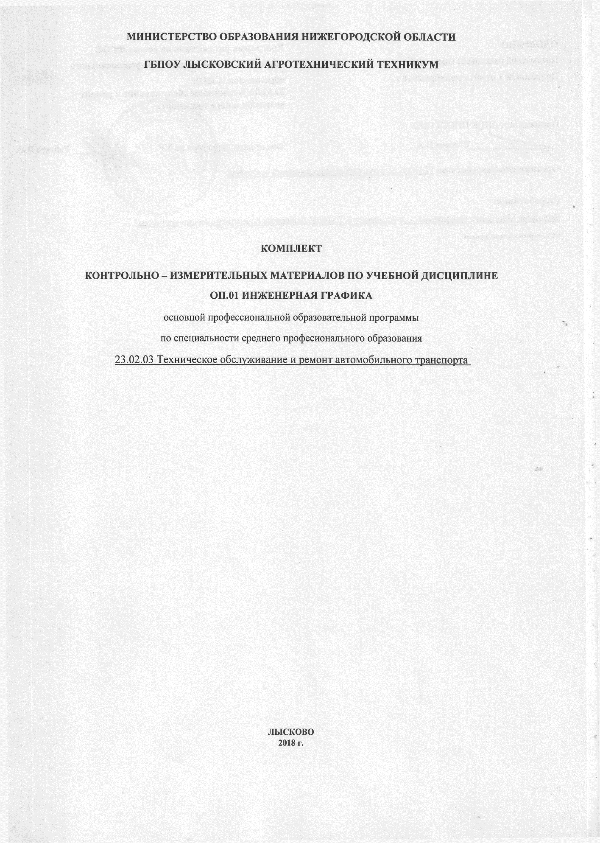

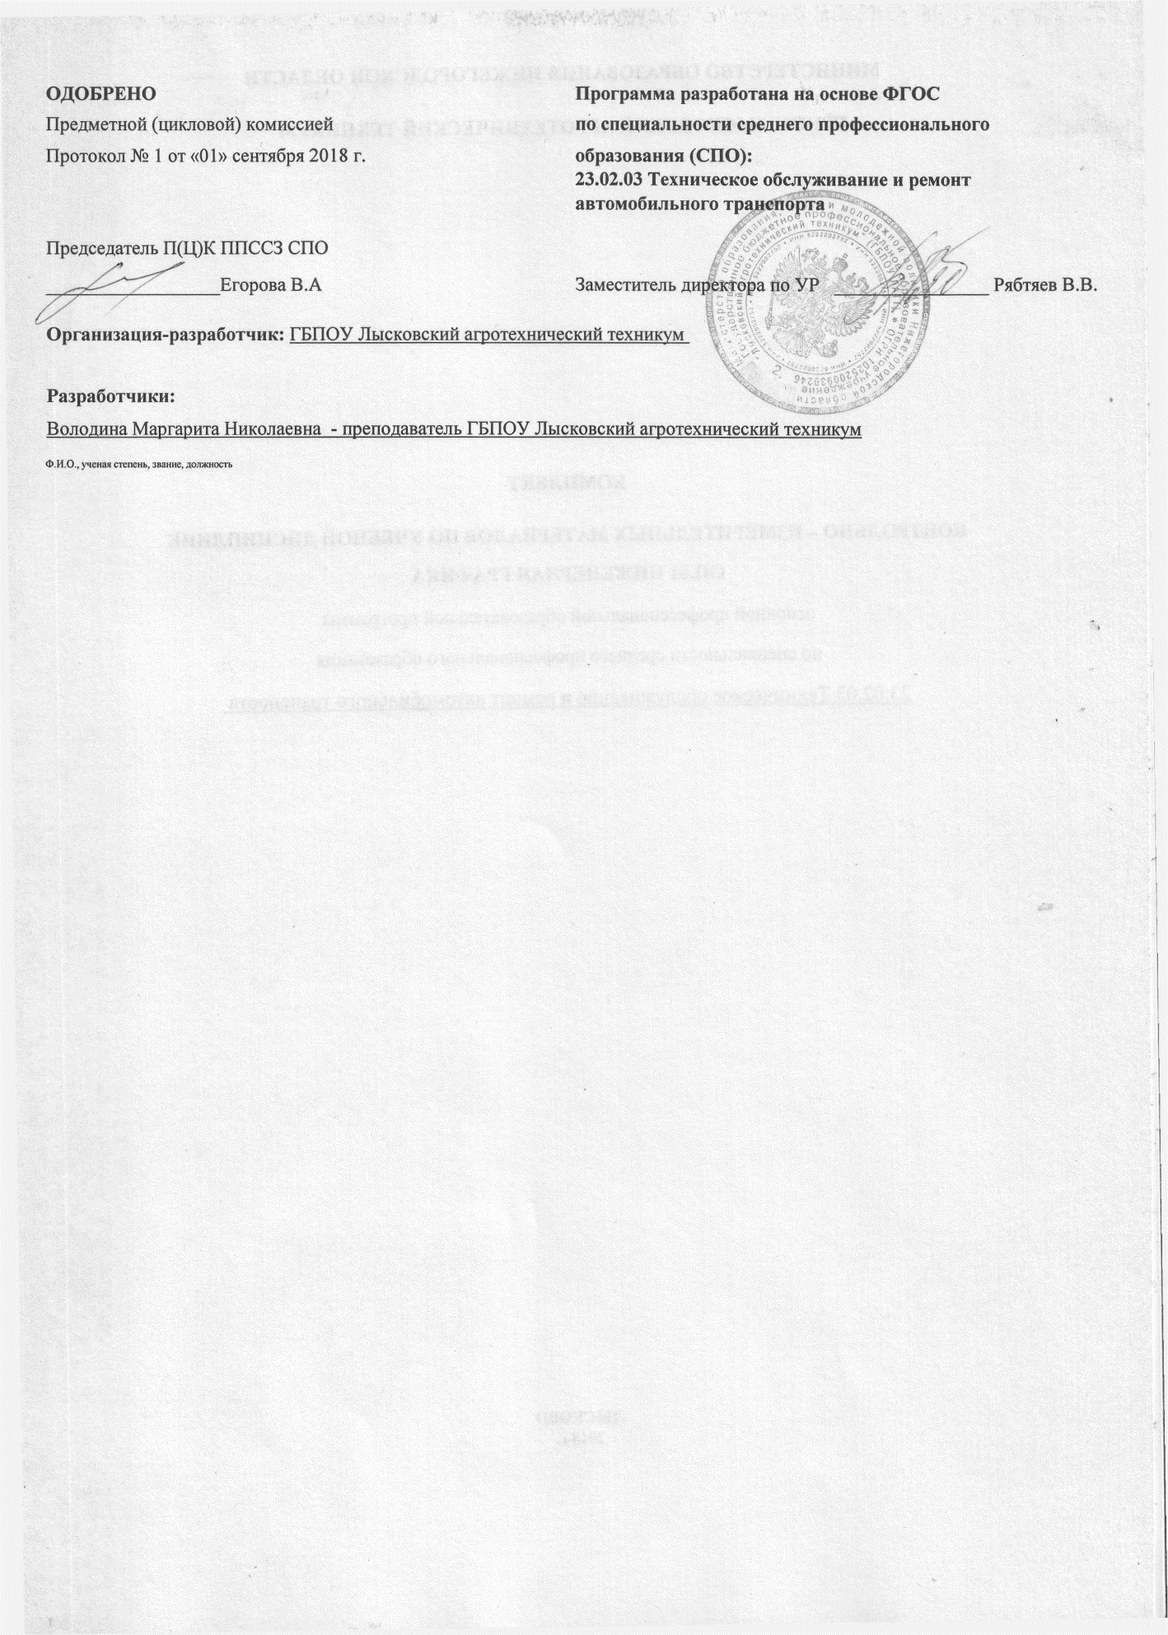

**СОДЕРЖАНИЕ**

**I. Паспорт контрольно-измерительных материалов дисциплины**

**II. Комплект материалов для промежуточной аттестации по дисциплине**

# I. ПАСПОРТ КОНТРОЛЬНО-ИЗМЕРИТЕЛЬНЫХ МАТЕРИАЛОВ ДИСЦИПЛИНЫ

Контрольно-измерительные материалы предназначены для проверки результатов освоения дисциплины ОП.01. Инженерная графикаосновной профессиональной образовательной программы по специальности 23.02.03 Техническое обслуживание и ремонт автомобильного транспорта

Контрольно-измерительные материалы позволяют оценивать освоение умений и усвоения знаний по дисциплине.

* 1. **Контроль и оценка результатов освоения дисциплины**

|  |  |
| --- | --- |
| **Результаты обучения**  **(освоенные умения, усвоенные знания)** | **Формы и методы контроля и оценки результатов обучения** |
| Умения: |  |
| * оформлять проектно-конструкторскую, технологическую и другую техническую документацию в соответствии с действующей нормативной базой; | -Оценка деятельности во время выполнения практических работ:  №17-20 Задание 1  № 25Задание 1;  №26 Задание 1- 2  **№27** **Задание 1,2;**  №28-30 Задание1.  Защита графических работ №17-20. 25-27  -Проверка самостоятельной внеаудиторной работы по темам №.3.1-**3.3**.;  -Оценка деятельности во время на учебных занятий при выполнении самостоятельных работ по теме №3.3-3.4  -Оценка выполненных индивидуальных заданий по темам №3.3; 3.4;  -Зачет (задания теста)  -Дифференцированный зачет (задание № 3 практической части билетов 2,4,10,14,20,-23) |
| * выполнять изображения, разрезы и сечения на чертежах и схем | -Оценка деятельности во время выполнения практических работ:  №2 Задание 1, 2  №3 Задание 1  №14 Задание 1-4  №21Задание 1  №22 Задание 1, 2  №23 Задание 1, 2  №25 Задание 1-3  №26Задание 1, 2  №27 Задание 1, 2  №28Задание 1  № 29Задание 1;  с использованием Компас 3D:  №15-20 Задание1.  Защита графических работ № 2,3,14-23, 25-29  -Проверка самостоятельной внеаудиторной работы по темам №.1.2; 2.3; 3.1-3.3; 5.1  -Оценка деятельности во время учебных занятий при выполнении самостоятельных работ по темам №1.2; 2.3; 3.1-3.3  -Оценка выполненных индивидуальных заданий по темам № 3.1-3.3;  -Зачет (задания теста)  -Дифференцированный зачет (задание № 3 практической части билетов 7,8,11,12,15,18,19,24) |
| * выполнять деталирование сборочного чертежа; | -Оценка деятельности во время выполнения практических работ:  № 24 Задание 1;  **№28 Задание;**  **№29** **Задание1**  Защита графических работ №24; 28-29  -Проверка заданий самостоятельной внеаудиторной работы по теме**№.3.3;**  -Оценка выполненных индивидуальных заданий по теме №3.3;  -Зачет (задания теста)  -Дифференцированный зачет (задание № 3 практической части билетов 1,5,6,9,13,16,17) |
| * решать графические задачи | Оценка деятельности во время выполнения практических работ:  № 4; 5 Задание 1;  №6 Задание1-4;  № 7; 9 Задание 1,2;  № 10 Задание 1-3;  № 11-13 Задание 1,2 ;  с использованием Компас 3D:  № 8 Задание 1-3;  № 15 Задание 1-2;  -Защита графических работ №15; 4-13  -Проверка заданий самостоятельной внеаудиторной работы по темам**№.2.1-2.2;**  -Оценка выполненных индивидуальных заданий по темам №2.1-2.2;  -Зачет (задания теста)  -Дифференцированный зачет (задание № 3 практической части билетов 3,20,21,23,25) |
| Знания: |  |
| - способы графического представления пространственных образов | -Тестирование по темам №2.1-2.2.(тест№3;4)  -Оценка индивидуальных и фронтальных ответов обучающихся по темам №2.1-2.2.;  -Теоретические вопросы по домашнему заданию по темам №2.1-2.2.;  -Зачет (задания теста)  -Дифференцированный зачет (задание № 3 практической части билетов 10-21, 23-25) |
| * основные правила построения чертежей и схем; | -Тестирование по темам №3.1-3.4.  тест №5-7)  -Оценка индивидуальных и фронтальных ответов обучающихся по темам №3.1-3.4.;  -Проверка домашних заданий по темам №3.1-3.2;  -Проверка выполнения презентаций по теме3.3  -Оценка выполнения проектно-технического проекта по индивидуальному заданию  -Проверка знания стандартов по дидактическим карточкам по темам 3.1-3.4 -Зачет (задания теста)  -Дифференцированный зачет (задание № 3 практической части билетов 1-4, 16-17, 22-25; задание №1 - 4, 7-9, 15) |
| * основные положения конструкторской, технологической и другой нормативной документации | -Тестирование по темам №3.1; 3.3;3.4.  (тест №5-7)  -Оценка индивидуальных и фронтальных ответов обучающихся по темам №3.1; 3.3;3.4.;  -Проверка домашних заданий по темам №3.1; 3.3;3.4;  -Проверка знания стандартов по дидактическим карточкам по теме 3.1 -Зачет (задания теста)  -Дифференцированный зачет (задание № 1 практической части билетов 1, 3,6,13;  №2 - 7-14, 18-21) |
| * возможности пакетов прикладных программ компьютерной графики в профессиональной деятельности; | -Тестирование по теме №5.1  (тест №8)  -Оценка индивидуальных и фронтальных ответов обучающихся по теме №5.1;  -Проверка домашних заданий по теме №5.1;  -Зачет (задания теста)  -Дифференцированный зачет (задание № 3 практической части билета 5) |
| * основы строительной графики | -Тестирование по темам №4.1 (тест №9)  -Оценка индивидуальных и фронтальных ответов обучающихся по теме №4.1;  -Проверка заданий самостоятельной внеаудиторной работы по теме №4.1;  -Проверка знания стандартов по дидактическим карточкам по теме4.1 - Зачет (задания теста)  -Дифференцированный зачет (задание № 1 практической части билетов -- 1 варианта 22) |

**1.2 Организация промежуточного контроля по дисциплине**

Промежуточный контроль освоения дисциплины осуществляется в форме дифференцированного зачета. Дифференцированный зачет проводится в виде устного (письменного) ответа на теоретические вопросы, решения практических заданий.

**1.3. Освоение общих и профессиональных компетенций**

|  |  |
| --- | --- |
| **Наименование результата обучения** | **Средства проверки** |
| **ПК 1.2. Осуществлять технический контроль при хранении, эксплуатации, техническом обслуживании и ремонте автотранспортных средств.** | |
| **Умения:**   * оформлять проектно-конструкторскую, технологическую и другую техническую документацию в соответствии с действующей нормативной базой; | **Перечень практических работ:**  №21 Выполнение эскиза детали с резьбой, с применением сечения (эскиз вала)  №22 Выполнение эскиза детали с применением простого и сложного разреза и технического рисунка  №23 Эскиз зубчатого колеса или шестерни с натуры  №24 Чтение сборочных чертежей  №25 Выполнение рабочего чертежа по эскизам графических работ 17-19  №26 Эскизы деталей сборочной единицы, состоящей из 5-10 деталей; брошюровка эскизов в альбом с титульным листом  №27 Сборочный чертеж по эскизам работы 20. Составление спецификаций  №28 Выполнение чертежей деталей по сборочному чертежу изделия, состоящего из 4-6 деталей  №29 Выполнение чертежей деталей по сборочному чертежу изделия, состоящего из 6-10 деталей  №30 Вычерчивание чертежа или схемы по специальности  **Самостоятельная работа на учебном занятии:**  **-** *Работа с нормативными документами*  ЕСКД  ***-*** *Деловая игра по теме*:  Тема 3.4 Схемы и их выполнение  *- Производственное проектирование по теме*  Тема 3.3. Чертежи, их выполнение, чтение и деталирование. Эскизы деталей |
| **Знания:**   * основные правила построения чертежей и схем; * основные положения конструкторской, технологической и другой нормативной документации | **Перечень тем:**  Тема 1.1. Основные сведения по оформлению чертежей  Тема 3.3. Чертежи, их выполнение, чтение и деталирование. Эскизы деталей  Тема 3.4 Схемы и их выполнение |
| **Самостоятельная работа**  **студента** | **Выполнение графических работ**  Тема 1.1. Основные сведения по оформлению чертежей  Тема 3.3. Чертежи, их выполнение, чтение и деталирование. Эскизы деталей  **Работа с нормативными документами**  Тема 3.1 Чертеж как документ ЕСКД. Изображения, виды, разрезы, сечения  - проведение анализа ГОСТ 2.305-68 п. 6 "Условности и упрощения".  Тема 3.2.Виды соединений деталей и их изображения на чертежах Цилиндрическая зубчатая передача  **Составление таблиц для систематизации материала**  Тема 3.4 Схемы и их выполнение  - составление таблицы с условно- графическими обозначениями на принциальных электрических схемах.  **Чтение схем**  Тема 3.4 Схемы и их выполнение  **Выполнение схем**  Тема 3.4 Схемы и их выполнение  **Экспериментально-конструкторская работа**  Тема 3.1 Чертеж как документ ЕСКД. Изображения, виды, разрезы, сечения |
| **Умения:**  выполнять изображения, разрезы и сечения на чертежах | **Перечень практических работ:**  №2 Вычерчивание деталей с делением окружности на равные части, построением и обозначением уклона и конусности, нанесением размеров.  №3 Вычерчивание контура детали с сопряжением с простановкой размеров на чертеже  №14 Технические рисунки моделей с элементами технического конструирования  №21 Выполнение эскиза детали с резьбой, с применением сечения (эскиз вала)  №22 Выполнение эскиза детали с применением простого и сложного разреза и технического рисунка  №23 Эскиз зубчатого колеса или шестерни с натуры  №25 Выполнение рабочего чертежа по эскизам графических работ 17-19  №26 Эскизы деталей сборочной единицы, состоящей из 5-10 деталей; брошюровка эскизов в альбом с титульным листом  №27 Сборочный чертеж по эскизам работы 20. Составление спецификаций  №28 Выполнение чертежей деталей по сборочному чертежу изделия, состоящего из 4-6 деталей  №29 Выполнение чертежей деталей по сборочному чертежу изделия, состоящего из 6-10 деталей  **Перечень практических работ с использованием Компас 3D:**  №15 Построение 3-ей проекции по 2-м заданным видам с выполнением простых разрезов. Аксонометрия тела с вырезом четверти  №16 Построение простых и сложных разрезов, сечений для различных деталей.  №17 Выполнение чертежей стандартных резьбовых соединений (болтом, винтом, шпилькой)  №18 Чертеж деталей, входящих в шлицевое соединение  №19 Чертеж сварного соединения деталей  №20 Чертеж зубчатой передачи  **Самостоятельная работа на учебном занятии:**  ***-*** *Деловая игра по теме:*  Тема 3.3. Чертежи, их выполнение, чтение и деталирование. Эскизы деталей  - *Исследовательская учебная работа на занятии по теме:*  Тема 3.3. Чертежи, их выполнение, чтение и деталирование. Эскизы деталей |
| **Знания:**   * основные правила построения чертежей и схем;   возможности пакетов прикладных программ компьютерной графики в профессиональной деятельности | **Перечень тем:**  Тема 1.2. Геометрические построения  Тема 2.3. Техническое рисование и элементы технического конструирования  Тема 3.1 Чертеж как документ ЕСКД. Изображения, виды, разрезы, сечения.  Тема 3.2.Виды соединений деталей и их изображения на чертежах  Тема 3.3. Чертежи, их выполнение, чтение и деталирование. Эскизы деталей  Раздел 5. Работа с пакетом программ по профилю специальности |
| **Самостоятельная работа**  **студента** | **Выполнение графических работ**  Тема 3.1 Чертеж как документ ЕСКД. Изображения, виды, разрезы, сечения.  -построение сечений цилиндрической поверхности  Тема 3.3. Чертежи, их выполнение, чтение и деталирование. Эскизы деталей  Тема 3.3. Чертежи, их выполнение, чтение и деталирование. Эскизы деталей  - выполнение чертежа пружины  **Работа с нормативными документами**  Тема 3.1 Чертеж как документ ЕСКД. Изображения, виды, разрезы, сечения  - проведение анализа ГОСТ 2.305-68 п. 6 "Условности и упрощения".  Тема 3.2.Виды соединений деталей и их изображения на чертежах Цилиндрическая зубчатая передача |
| **ПК 1.3. Разрабатывать технологические процессы ремонта узлов и деталей.** | |
| **Умения:**   * оформлять проектно-конструкторскую, технологическую и другую техническую документацию в соответствии с действующей нормативной базой; | **Перечень практических работ:**  №1 Линии чертежа. Чертежный шрифт. Выполнение основных надписей на различных конструкторских документах  №14 Технические рисунки моделей с элементами технического конструирования  №21 Выполнение эскиза детали с резьбой, с применением сечения (эскиз вала)  №22 Выполнение эскиза детали с применением простого и сложного разреза и технического рисунка  №23 Эскиз зубчатого колеса или шестерни с натуры  №25 Выполнение рабочего чертежа по эскизам графических работ 17-19  №26 Эскизы деталей сборочной единицы, состоящей из 5-10 деталей; брошюровка эскизов в альбом с титульным листом  №27 Сборочный чертеж по эскизам работы 20. Составление спецификаций  №28 Выполнение чертежей деталей по сборочному чертежу изделия, состоящего из 4-6 деталей  №29 Выполнение чертежей деталей по сборочному чертежу изделия, состоящего из 6-10 деталей  №31 Выполнение чертежей планов участков ТО и ремонта  **Перечень практических работ с использованием Компас 3D:**  №17 Выполнение чертежей стандартных резьбовых соединений (болтом, винтом, шпилькой)  №18 Чертеж деталей, входящих в шлицевое соединение  №19 Чертеж сварного соединения деталей  №20 Чертеж зубчатой передачи  №32 Выполнение чертежей деталей в Компасе 3Д  **Самостоятельная работа на учебном занятии:**  ***-*** *Деловая игра по темам:*  Тема 3.3. Чертежи, их выполнение, чтение и деталирование. Эскизы деталей  - *Исследовательская учебная работа по теме:*  Тема 3.3. Чертежи, их выполнение, чтение и деталирование. Эскизы деталей |
| **Знания:**   * основные правила построения чертежей и схем; * возможности пакетов прикладных программ компьютерной графики в профессиональной деятельности; * основные положения конструкторской, технологической и другой нормативной документации; * основы строительной графики | **Перечень тем:**  Тема 1.1. Основные сведения по оформлению чертежей  Тема 2.3. Техническое рисование и элементы технического конструирования  Тема 3.3. Чертежи, их выполнение, чтение и деталирование. Эскизы деталей  Раздел 4. Основы строительного черчения  Раздел 5. Работа с пакетом программ по профилю специальности |
| **Самостоятельная работа студента** | **Выполнение графических работ**  Тема 3.3. Чертежи, их выполнение, чтение и деталирование. Эскизы деталей  **Работа с нормативными документами**  Тема 3.3. Чертежи, их выполнение, чтение и деталирование. Эскизы деталей  - выполнение спецификации к сборочному чертежу в соответствии с ГОСТ 2.108-73  Тема 3.3. Чертежи, их выполнение, чтение и деталирование. Эскизы деталей  - составление алгоритма чтения рабочих чертежей |
| **Умения:**   * выполнять изображения, разрезы и сечения на чертежах; | **Перечень практических работ:**  №2 Вычерчивание деталей с делением окружности на равные части, построением и обозначением уклона и конусности, нанесением размеров.  №3 Вычерчивание контура детали с сопряжением с простановкой размеров на чертеже  №14 Технические рисунки моделей с элементами технического конструирования  №21 Выполнение эскиза детали с резьбой, с применением сечения (эскиз вала)  №22 Выполнение эскиза детали с применением простого и сложного разреза и технического рисунка  №23 Эскиз зубчатого колеса или шестерни с натуры  №25 Выполнение рабочего чертежа по эскизам графических работ 17-19  №26 Эскизы деталей сборочной единицы, состоящей из 5-10 деталей; брошюровка эскизов в альбом с титульным листом  №27 Сборочный чертеж по эскизам работы 20. Составление спецификаций  №28 Выполнение чертежей деталей по сборочному чертежу изделия, состоящего из 4-6 деталей  №29 Выполнение чертежей деталей по сборочному чертежу изделия, состоящего из 6-10 деталей  **Перечень практических работ с использованием Компас 3D:**  №15 Построение 3-ей проекции по 2-м заданным видам с выполнением простых разрезов. Аксонометрия тела с вырезом четверти  №16 Построение простых и сложных разрезов, сечений для различных деталей.  №17 Выполнение чертежей стандартных резьбовых соединений (болтом, винтом, шпилькой)  №18 Чертеж деталей, входящих в шлицевое соединение  №19 Чертеж сварного соединения деталей  №20 Чертеж зубчатой передачи  **Самостоятельная работа на учебном занятии:**  ***-*** *Деловая игра по темам:*  Тема 3.3. Чертежи, их выполнение, чтение и деталирование. Эскизы деталей  - *Исследовательская учебная работа по теме:*  Тема 3.3. Чертежи, их выполнение, чтение и деталирование. Эскизы деталей |
| **Знания:**   * основные правила построения чертежей и схем; * возможности пакетов прикладных программ компьютерной графики в профессиональной деятельности; | **Перечень тем:**  Тема 1.2. Геометрические построения  Тема 2.3. Техническое рисование и элементы технического конструирования  Тема 3.1 Чертеж как документ ЕСКД. Изображения, виды, разрезы, сечения.  Тема 3.2.Виды соединений деталей и их изображения на чертежах  Тема 3.3. Чертежи, их выполнение, чтение и деталирование. Эскизы деталей  Раздел 5. Работа с пакетом программ по профилю специальности |
| **Самостоятельная работа студента** | **Выполнение графических работ**  Тема 3.1 Чертеж как документ ЕСКД. Изображения, виды, разрезы, сечения.  -построение сечений цилиндрической поверхности  Тема 3.3. Чертежи, их выполнение, чтение и деталирование. Эскизы деталей  Тема 3.3. Чертежи, их выполнение, чтение и деталирование. Эскизы деталей  - выполнение чертежа пружины  **Работа с нормативными документами**  Тема 3.1 Чертеж как документ ЕСКД. Изображения, виды, разрезы, сечения  - проведение анализа ГОСТ 2.305-68 п. 6 "Условности и упрощения".  Тема 3.2.Виды соединений деталей и их изображения на чертежах Цилиндрическая зубчатая передача |
| **Умения:**   * выполнять деталирование сборочного чертежа; | **Перечень практических работ:**  №24 Чтение сборочных чертежей  №28 Выполнение чертежей деталей по сборочному чертежу изделия, состоящего из 4-6 деталей  №29 Выполнение чертежей деталей по сборочному чертежу изделия, состоящего из 6-10 деталей  **Самостоятельная работа на учебном занятии:**  ***-*** *Деловая игра по теме:*  Тема 3.3. Чертежи, их выполнение, чтение и деталирование. Эскизы деталей |
| **Знания:**   * основные правила построения чертежей и схем | **Перечень тем:**  Тема 3.3. Чертежи, их выполнение, чтение и деталирование. Эскизы деталей |
| **Самостоятельная работа студента** | **Выполнение графических работ**  Тема 3.3. Чертежи, их выполнение, чтение и деталирование. Эскизы деталей  **Работа с нормативными документами**  Тема 3.3. Чертежи, их выполнение, чтение и деталирование. Эскизы деталей  - выполнение спецификации к сборочному чертежу в соответствии с ГОСТ 2.108-73  Тема 3.3. Чертежи, их выполнение, чтение и деталирование. Эскизы деталей  - составление алгоритма чтения сборочных чертежей |
| **Умения:**  - решать графические задачи | **Перечень практических работ:**  №1 Выполнение линий чертежа, чертежного шрифта  №2 Вычерчивание деталей с делением окружности на равные части, построением и обозначением уклона и конусности, нанесением размеров  №3 Вычерчивание контура детали с сопряжением с простановкой размеров на чертеже  №4 Построение комплексных чертежей проекций точки  №5 Построение комплексных чертежей отрезков, взаимного расположения отрезков  №6 Построение комплексных чертежей плоскостей, пересечение отрезка с плоскостью общего положения, пересечение плоскостей общего положения.  №7 Решение метрических задач  №9 Комплексный чертеж многогранника, натуральная величина фигуры сечения, развертка поверхности тела; аксонометрия усеченного тела  №10 Комплексный чертеж тела вращения; натуральная величина фигуры сечения, развертка поверхности тела; аксонометрия усеченного тела  №11 Комплексные чертежи и аксонометрии пересекающихся тел вращения  №12 Комплексные чертежи и аксонометрии пересекающихся тел многогранника и тела вращения  №13 Построение комплексного чертежа и аксонометрического изображения тела с боковым отверстием рассеченного проецирующей плоскостью.  **№30 Вычерчивание чертежа или схемы по специальности**  **Перечень практических работ с использованием Компас 3D:**  №8 Тела. Комплексные чертежи и аксонометрические изображения геометрических тел с нахождением проекций точек на поверхностях тел.  №15 Построение 3-ей проекции по 2-м заданным видам с выполнением простых разрезов. Аксонометрия тела с вырезом четверти  **Самостоятельная работа на учебном занятии:**  - *Мозговой штурм по темам:*  Тема 2.1. Виды проецирования  Тема 2.2. Аксонометрические проекции. Проекции простых тел  *Видеоурок по теме:*  Тема 2.2. Аксонометрические проекции. Проекции простых тел |
| **Знания:**   * способы графического представления пространственных образов; * возможности пакетов прикладных программ компьютерной графики в профессиональной деятельности; | **Перечень тем:**  Тема 2.1. Виды проецирования  Тема 2.2. Аксонометрические проекции. Проекции простых тел |
| **Самостоятельная работа студента** | **Работа с нормативными документами. Тестирование**  Тема 1.1. Основные сведения по оформлению чертежей  **Работа с электронным учебником, выполнение графических работ**  Тема 1.2. Геометрические построения  **Работа с электронным учебником, выполнение графических работ**  Тема 2.2. Аксонометрические проекции. Проекции простых тел  Построение 3-ей проекции по 2-м заданным видам с выполнением простых разрезов. Аксонометрия тела с вырезом четверти  **Выполнение графических работ**  Тема 2.1. Виды проецирования. Проецирование точки  Тема 2.1. Виды проецирования. Пересечение прямой и плоскости  Тема 2.1. Виды проецирования (Проецирование плоских фигур) |
| **ПК 2.3. Организовывать безопасное ведение работ при техническом обслуживании и ремонте автотранспорта.** | |
| **Умения:**   * оформлять проектно-конструкторскую, технологическую и другую техническую документацию в соответствии с действующей нормативной базой; | **Перечень практических работ:**  №1 Линии чертежа. Чертежный шрифт. Выполнение основных надписей на различных конструкторских документах  №14 Технические рисунки моделей с элементами технического конструирования  №21 Выполнение эскиза детали с резьбой, с применением сечения (эскиз вала)  №22 Выполнение эскиза детали с применением простого и сложного разреза и технического рисунка  №23 Эскиз зубчатого колеса или шестерни с натуры  №25 Выполнение рабочего чертежа по эскизам графических работ 17-19  №26 Эскизы деталей сборочной единицы, состоящей из 5-10 деталей; брошюровка эскизов в альбом с титульным листом  №27 Сборочный чертеж по эскизам работы 20. Составление спецификаций  №28 Выполнение чертежей деталей по сборочному чертежу изделия, состоящего из 4-6 деталей  №29 Выполнение чертежей деталей по сборочному чертежу изделия, состоящего из 6-10 деталей  **Перечень практических работ с использованием Компас 3D:**  №17 Выполнение чертежей стандартных резьбовых соединений (болтом, винтом, шпилькой)  №18 Чертеж деталей, входящих в шлицевое соединение  №19 Чертеж сварного соединения деталей  №20 Чертеж зубчатой передачи  **Самостоятельная работа на учебном занятии:**  ***-*** *Деловая игра по темам:*  Тема 3.3. Чертежи, их выполнение, чтение и деталирование. Эскизы деталей  - *Исследовательская учебная работа по теме:*  Тема 3.3. Чертежи, их выполнение, чтение и деталирование. Эскизы деталей |
| **Знания:**   * основные правила построения чертежей и схем; * способы графического представления пространственных образов; * возможности пакетов прикладных программ компьютерной графики в профессиональной деятельности; * основные положения конструкторской, технологической и другой нормативной документации; * основы строительной графики | **Перечень тем:**  Тема 1.1. Основные сведения по оформлению чертежей  Тема 2.3. Техническое рисование и элементы технического конструирования  Тема 3.3. Чертежи, их выполнение, чтение и деталирование. Эскизы деталей  Раздел 4. Основы строительного черчения  Раздел 5. Работа с пакетом программ по профилю специальности |
| **Самостоятельная работа студента** | **Выполнение графических работ**  Тема 3.3. Чертежи, их выполнение, чтение и деталирование. Эскизы деталей  **Работа с нормативными документами**  Тема 3.3. Чертежи, их выполнение, чтение и деталирование. Эскизы деталей  - выполнение спецификации к сборочному чертежу в соответствии с ГОСТ 2.108-73  Тема 3.3. Чертежи, их выполнение, чтение и деталирование. Эскизы деталей  - составление алгоритма чтения рабочих чертежей |
| ОК 1. Понимать сущность и социальную значимость своей будущей профессии, проявлять к ней устойчивый интерес. | **Комбинированные учебные занятия с элементами презентации по темам:**  Тема 1.1. Основные сведения по оформлению чертежей  Тема 2.1. Виды проецирования  Тема 2.2. Аксонометрические проекции. Проекции простых тел  Тема 3.1 Чертеж как документ ЕСКД.  Изображения, виды, разрезы, сечения.  Тема 3.2.Виды соединений деталей и их изображения на чертежах  Тема 3.3. Чертежи, их выполнение, чтение и деталирование. Эскизы деталей  Тема 3.4 Схемы и их выполнение  **Видеоурок по теме:**  Тема 2.2. Аксонометрические проекции. Проекции простых тел  **Экспериментально-конструкторская работа**  Тема 3.3. Чертежи, их выполнение, чтение и деталирование. Эскизирование деталей **Комбинированные учебные занятия с элементами деловой игры по темам:**  Тема 3.3. Чертежи, их выполнение, чтение и деталирование. Эскизы деталей  Тема 3.4 Схемы и их выполнение  **Исследовательская учебная работа по теме:**  Тема 3.3. Чертежи, их выполнение, чтение и деталирование. Эскизы деталей  **Практические работы:**  №1 Линии чертежа. Чертежный шрифт. Выполнение основных надписей на различных конструкторских документах  №2. Вычерчивание деталей с делением окружности на равные части, построением и обозначением уклона и конусности, нанесением размеров.  №3 Вычерчивание контура детали с сопряжением с простановкой размеров на чертеже  №4 Построение комплексных чертежей проекций точки  №5 Построение комплексных чертежей отрезков, взаимного расположения отрезков  №6 Построение комплексных чертежей плоскостей, пересечение отрезка с плоскостью общего положения, пересечение плоскостей общего положения.  №7 Решение метрических задач  №13 Построение комплексного чертежа и аксонометрического изображения тела с боковым отверстием рассеченного проецирующей плоскостью.  №14 Технические рисунки моделей с элементами технического конструирования  деталей  №20 Чертеж зубчатой передачи  №21 Выполнение эскиза детали с резьбой, с применением сечения (эскиз вала)  №22 Выполнение эскиза детали с применением простого и сложного разреза и технического рисунка  №23 Эскиз зубчатого колеса или шестерни с натуры  №24 Чтение сборочных чертежей  №25 Выполнение рабочего чертежа по эскизам графических работ 17-19  №26 Эскизы деталей сборочной единицы, состоящей из 5-10 деталей; брошюровка эскизов в альбом с титульным листом  №27 Сборочный чертеж по эскизам работы 20. Составление спецификаций  №28 Выполнение чертежей деталей по сборочному чертежу изделия, состоящего из 4-6 деталей  №29 Выполнение чертежей деталей по сборочному чертежу изделия, состоящего из 6-10 деталей  №30 Вычерчивание чертежа или схемы по специальности  №31 Выполнение чертежей планов участков ТО и ремонта  **Практические работы с использованием Компас 3D:**  №8 Тела. Комплексные чертежи и аксонометрические изображения геометрических тел с нахождением проекций точек на поверхностях тел.  №9 Комплексный чертеж многогранника, натуральная величина фигуры сечения, развертка поверхности тела; аксонометрия усеченного тела  №10 Комплексный чертеж тела вращения; натуральная величина фигуры сечения, развертка поверхности тела; аксонометрия усеченного тела  №11 Комплексные чертежи и аксонометрии пересекающихся тел вращения  №12 Комплексные чертежи и аксонометрии пересекающихся тел многогранника и тела вращения  №15 Построение 3-ей проекции по 2-м заданным видам с выполнением простых разрезов. Аксонометрия тела с вырезом четверти  №16 Построение простых и сложных разрезов, сечений для различных деталей.  №17 Выполнение чертежей стандартных резьбовых соединений (болтом, винтом, шпилькой)  №18 Чертеж деталей, входящих в шлицевое соединение  №19 Чертеж сварного соединения деталей  №20 Чертеж зубчатой передачи  №32 Выполнение чертежей деталей в Компасе 3Д |
| ОК 2.Организовывать собственную деятельность, выбирать типовые методы и способы выполнения профессиональных задач, оценивать их эффективность и качество | **Комбинированные учебные занятия с элементами презентации по темам:**  Тема 1.1. Основные сведения по оформлению чертежей  Тема 3.1 Чертеж как документ ЕСКД.  Изображения, виды, разрезы, сечения.  Тема 3.2.Виды соединений деталей и их изображения на чертежах  Тема 3.3. Чертежи, их выполнение, чтение и деталирование. Эскизы деталей  Тема 3.4 Схемы и их выполнение  **Комбинированные учебные занятия с элементами деловой игры по темам:**  Тема 3.3. Чертежи, их выполнение, чтение и деталирование. Эскизы деталей  Тема 3.4 Схемы и их выполнение  **Экспериментально-конструкторская работа**  Тема 3.3. Чертежи, их выполнение, чтение и деталирование. Эскизирование деталей **Исследовательская учебная работа по теме:**  Тема 3.3. Чертежи, их выполнение, чтение и деталирование. Эскизы деталей  **Практические работы:**  №1 Линии чертежа. Чертежный шрифт. Выполнение основных надписей на различных конструкторских документах  №24 Чтение сборочных чертежей  №27 Составление спецификаций  №30 Вычерчивание чертежа или схемы по специальности |
| ОК 3. Решать проблемы, оценивать риски и принимать решения в нестандартных ситуациях. | **Комбинированные учебные занятия с элементами деловой игры по темам:**  Тема 3.3. Чертежи, их выполнение, чтение и деталирование. Эскизы деталей  Тема 3.4 Схемы и их выполнение  **Комбинированные учебные занятия с элементами мозгового штурма по темам:**  Тема 2.1. Виды проецирования  Тема 2.2. Аксонометрические проекции. Проекции простых тел  **Исследовательская учебная работа по теме:**  Тема 3.3. Чертежи, их выполнение, чтение и деталирование. Эскизы деталей  **Экспериментально-конструкторская работа**  Тема 3.3. Чертежи, их выполнение, чтение и деталирование. Эскизирование деталей **Практические работы:**  №4 Построение комплексных чертежей проекций точки  №5 Построение комплексных чертежей отрезков, взаимного расположения отрезков  №6 Построение комплексных чертежей плоскостей, пересечение отрезка с плоскостью общего положения, пересечение плоскостей общего положения.  №7 Решение метрических задач  №8 Тела. Комплексные чертежи и аксонометрические изображения геометрических тел с нахождением проекций точек на поверхностях тел.  №9 Комплексный чертеж многогранника, натуральная величина фигуры сечения, развертка поверхности тела; аксонометрия усеченного тела  №10 Комплексный чертеж тела вращения; натуральная величина фигуры сечения, развертка поверхности тела; аксонометрия усеченного тела  №11 Комплексные чертежи и аксонометрии пересекающихся тел вращения  №12 Комплексные чертежи и аксонометрии пересекающихся тел многогранника и тела вращения  №13 Построение комплексного чертежа и аксонометрического изображения тела с боковым отверстием рассеченного проецирующей плоскостью.  №14 Технические рисунки моделей с элементами технического конструирования  №15 Построение 3-ей проекции по 2-м заданным видам с выполнением простых разрезов. Аксонометрия тела с вырезом четверти  №16 Построение простых и сложных разрезов, сечений для различных деталей.  №17 Выполнение чертежей стандартных резьбовых соединений (болтом, винтом, шпилькой)  №18 Чертеж деталей, входящих в шлицевое соединение  №19 Чертеж сварного соединения деталей  №20 Чертеж зубчатой передачи  №21 Выполнение эскиза детали с резьбой, с применением сечения (эскиз вала)  №22 Выполнение эскиза детали с применением простого и сложного разреза и технического рисунка  №23 Эскиз зубчатого колеса или шестерни с натуры  №24 Чтение сборочных чертежей  №25 Выполнение рабочего чертежа по эскизам графических работ 17-19  №26 Эскизы деталей сборочной единицы, состоящей из 5-10 деталей; брошюровка эскизов в альбом с титульным листом  №27 Сборочный чертеж по эскизам работы 20. Составление спецификаций  №28 Выполнение чертежей деталей по сборочному чертежу изделия, состоящего из 4-6 деталей  №29 Выполнение чертежей деталей по сборочному чертежу изделия, состоящего из 6-10 деталей  №30 Вычерчивание чертежа или схемы по специальности |
| ОК 4. Осуществлять поиск, анализ и оценку информации, необходимой для постановки и решения профессиональных задач, профессионального и личностного развития | **Исследовательская учебная работа по теме:**  Тема 3.3. Чертежи, их выполнение, чтение и деталирование. Эскизы деталей  **Комбинированные учебные занятия с элементами деловой игры по темам:**  Тема 3.3. Чертежи, их выполнение, чтение и деталирование. Эскизы деталей  Тема 3.4 Схемы и их выполнение  **Экспериментально-конструкторская работа**  Тема 3.3. Чертежи, их выполнение, чтение и деталирование. Эскизирование деталей **Комбинированные учебные занятия с элементами мозгового штурма по темам:**  Тема 2.1. Виды проецирования  Тема 2.2. Аксонометрические проекции. Проекции простых тел  **Практические работы:**  №17 Выполнение чертежей стандартных резьбовых соединений (болтом, винтом, шпилькой)  №19 Чертеж сварного соединения деталей  №20 Чертеж зубчатой передачи  №24 Чтение сборочных чертежей  №30 Вычерчивание чертежа или схемы по специальности |
| ОК 5. Использовать информационно-коммуникационные технологии для совершенствования профессиональной деятельности. | **Комбинированные учебные занятия с элементами презентации по темам:**  Тема 1.1. Основные сведения по оформлению чертежей  Тема 3.1 Чертеж как документ ЕСКД.  Изображения, виды, разрезы, сечения.  Тема 3.2.Виды соединений деталей и их изображения на чертежах  Тема 3.3. Чертежи, их выполнение, чтение и деталирование. Эскизы деталей  Тема 3.4 Схемы и их выполнение  **Экспериментально-конструкторская работа**  Тема 3.3. Чертежи, их выполнение, чтение и деталирование. Эскизирование деталей **Исследовательская учебная работа по теме:**  Тема 3.3. Чертежи, их выполнение, чтение и деталирование. Эскизы деталей  **Практические работы с использованием Компас 3D:**  №8 Тела. Комплексные чертежи и аксонометрические изображения геометрических тел с нахождением проекций точек на поверхностях тел.  №9 Комплексный чертеж многогранника, натуральная величина фигуры сечения, развертка поверхности тела; аксонометрия усеченного тела  №10 Комплексный чертеж тела вращения; натуральная величина фигуры сечения, развертка поверхности тела; аксонометрия усеченного тела  №11 Комплексные чертежи и аксонометрии пересекающихся тел вращения  №12 Комплексные чертежи и аксонометрии пересекающихся тел многогранника и тела вращения  №15 Построение 3-ей проекции по 2-м заданным видам с выполнением простых разрезов. Аксонометрия тела с вырезом четверти  №16 Построение простых и сложных разрезов, сечений для различных деталей.  №17 Выполнение чертежей стандартных резьбовых соединений (болтом, винтом, шпилькой)  №18 Чертеж деталей, входящих в шлицевое соединение  №19 Чертеж сварного соединения деталей  №20 Чертеж зубчатой передачи  №32 Выполнение чертежей деталей в Компасе 3Д |
| ОК 6. Работать в коллективе и команде, обеспечивать ее сплочение, эффективно общаться с коллегами, руководством, потребителями | **Экспериментально-конструкторская работа**  Тема 3.3. Чертежи, их выполнение, чтение и деталирование. Эскизирование деталей **Комбинированные учебные занятия с элементами презентации по темам:**  Тема 1.1. Основные сведения по оформлению чертежей  Тема 3.1 Чертеж как документ ЕСКД.  Изображения, виды, разрезы, сечения.  Тема 3.2.Виды соединений деталей и их изображения на чертежах  Тема 3.3. Чертежи, их выполнение, чтение и деталирование. Эскизы деталей  Тема 3.4 Схемы и их выполнение  **Комбинированные учебные занятия с элементами деловой игры по темам:**  Тема 3.3. Чертежи, их выполнение, чтение и деталирование. Эскизы деталей  Тема 3.4 Схемы и их выполнение  **Исследовательская учебная работа по теме:**  Тема 3.3. Чертежи, их выполнение, чтение и деталирование. Эскизы деталей  **Комбинированные учебные занятия с элементами мозгового штурма по темам:**  Тема 2.1. Виды проецирования  Тема 2.2. Аксонометрические проекции. Проекции простых тел |
| ОК 7. Ставить цели, мотивировать деятельность подчиненных, организовывать и контролировать их работу с принятием на себя ответственности за результат выполнения заданий. | **Экспериментально-конструкторская работа**  Тема 3.3. Чертежи, их выполнение, чтение и деталирование. Эскизирование деталей **Комбинированные учебные занятия с элементами презентации по темам:**  Тема 1.1. Основные сведения по оформлению чертежей  Тема 3.1 Чертеж как документ ЕСКД.  Изображения, виды, разрезы, сечения.  Тема 3.2.Виды соединений деталей и их изображения на чертежах  Тема 3.3. Чертежи, их выполнение, чтение и деталирование. Эскизы деталей  Тема 3.4 Схемы и их выполнение  **Комбинированные учебные занятия с элементами деловой игры по темам:**  Тема 3.3. Чертежи, их выполнение, чтение и деталирование. Эскизы деталей  Тема 3.4 Схемы и их выполнение  **Исследовательская учебная работа по теме:**  Тема 3.3. Чертежи, их выполнение, чтение и деталирование. Эскизы деталей |
| ОК 8. Самостоятельно определять задачи профессионального и личностного развития, заниматься самообразованием, осознанно планировать повышение квалификации. | **Экспериментально-конструкторская работа**  Тема 3.3. Чертежи, их выполнение, чтение и деталирование. Эскизирование деталей **Комбинированные учебные занятия с элементами презентации по темам:**  Тема 1.1. Основные сведения по оформлению чертежей  Тема 3.1 Чертеж как документ ЕСКД.  Изображения, виды, разрезы, сечения.  Тема 3.2.Виды соединений деталей и их изображения на чертежах  Тема 3.3. Чертежи, их выполнение, чтение и деталирование. Эскизы деталей  Тема 3.4 Схемы и их выполнение  **Комбинированные учебные занятия с элементами деловой игры по темам:**  Тема 3.3. Чертежи, их выполнение, чтение и деталирование. Эскизы деталей  Тема 3.4 Схемы и их выполнение  **Комбинированные учебные занятия с элементами мозгового штурма по темам:**  Тема 2.1. Виды проецирования  Тема 2.2. Аксонометрические проекции. Проекции простых тел  **Исследовательская учебная работа по теме:**  Тема 3.3. Чертежи, их выполнение, чтение и деталирование. Эскизы деталей  **Практические работы с использованием Компас 3D:**  №8 Тела. Комплексные чертежи и аксонометрические изображения геометрических тел с нахождением проекций точек на поверхностях тел.  №9 Комплексный чертеж многогранника, натуральная величина фигуры сечения, развертка поверхности тела; аксонометрия усеченного тела  №10 Комплексный чертеж тела вращения; натуральная величина фигуры сечения, развертка поверхности тела; аксонометрия усеченного тела  №11 Комплексные чертежи и аксонометрии пересекающихся тел вращения  №12 Комплексные чертежи и аксонометрии пересекающихся тел многогранника и тела вращения  №15 Построение 3-ей проекции по 2-м заданным видам с выполнением простых разрезов. Аксонометрия тела с вырезом четверти  №16 Построение простых и сложных разрезов, сечений для различных деталей.  №17 Выполнение чертежей стандартных резьбовых соединений (болтом, винтом, шпилькой)  №18 Чертеж деталей, входящих в шлицевое соединение  №19 Чертеж сварного соединения деталей  №20 Чертеж зубчатой передачи  №32 Выполнение чертежей деталей в Компасе 3Д |
| ОК 9. Быть готовым к смене технологий в профессиональной деятельности | **Экспериментально-конструкторская работа**  Тема 3.3. Чертежи, их выполнение, чтение и деталирование. Эскизирование деталей **Комбинированные учебные занятия с элементами деловой игры по темам:**  Тема 3.3. Чертежи, их выполнение, чтение и деталирование. Эскизы деталей  Тема 3.4 Схемы и их выполнение  **Комбинированные учебные занятия с элементами мозгового штурма по темам:**  Тема 2.1. Виды проецирования  Тема 2.2. Аксонометрические проекции. Проекции простых тел  **Исследовательская учебная работа по теме:**  Тема 3.3. Чертежи, их выполнение, чтение и деталирование. Эскизы деталей  **Практические работы с использованием Компас 3D:**  №8 Тела. Комплексные чертежи и аксонометрические изображения геометрических тел с нахождением проекций точек на поверхностях тел.  №9 Комплексный чертеж многогранника, натуральная величина фигуры сечения, развертка поверхности тела; аксонометрия усеченного тела  №10 Комплексный чертеж тела вращения; натуральная величина фигуры сечения, развертка поверхности тела; аксонометрия усеченного тела  №11 Комплексные чертежи и аксонометрии пересекающихся тел вращения  №12 Комплексные чертежи и аксонометрии пересекающихся тел многогранника и тела вращения  №15 Построение 3-ей проекции по 2-м заданным видам с выполнением простых разрезов. Аксонометрия тела с вырезом четверти  №16 Построение простых и сложных разрезов, сечений для различных деталей.  №17 Выполнение чертежей стандартных резьбовых соединений (болтом, винтом, шпилькой)  №18 Чертеж деталей, входящих в шлицевое соединение  №19 Чертеж сварного соединения деталей  №20 Чертеж зубчатой передачи |
| ОК 10. Исполнять воинскую обязанность, в том числе с применением полученных профессиональных знаний (для юношей). | **Комбинированные учебные занятия с элементами мозгового штурма по темам:**  Тема 2.1. Виды проецирования  Тема 2.2. Аксонометрические проекции. Проекции простых тел |

**1.4 Критерии оценивания образовательных достижений:**

**Оценка «отлично**» выставляется студенту, глубоко и прочно усвоившему программный материал, исчерпывающе, последовательно, грамотно и логически стройно его излагающему, в ответе которого увязывается теория с практикой, правильно обосновывает решение практических задач.

**Оценка «хорошо»** выставляется студенту, твердо знающему программный материал, грамотно и по существу излагающему его, который не допускает существенных неточностей в ответе на вопрос, правильно применяет теоретические положения при решении практических вопросов и задач.

**Оценка «удовлетворительно»** выставляется студенту, который знает только основной программный материал, но не усвоил его деталей, допускает в ответе неточности, недостаточно правильно формулирует основные правила, затрудняется в выполнении практических задач.

**Оценка «неудовлетворительно»** выставляется студенту, который не знает значительной части программного материала, допускает существенные ошибки, с затруднениями выполняет практические работы.

Время на выполнение: 40 мин.

Критерии оценки знаний и умений на промежуточной аттестации

|  |  |
| --- | --- |
| **Процент результативности (правильных ответов)** | **Оценка уровня подготовки**  **балл (отметка)** |
| 90 - 100 | 5 (отлично) |
| 70 - 89 | 4 (хорошо) |
| 50 - 69 | 3 (удовлетворительно) |
| менее 50 | 2 (неудовлетворительно) |

# II. КОМПЛЕКТ МАТЕРИАЛОВ ДЛЯ ПРОМЕЖУТОЧНОЙ АТТЕСТАЦИИ

**ПО ДИСЦИПЛИНЕ ОП.01.ИНЖЕНЕРНАЯ ГРАФИКА**

**Оцениваемые умения:**

* документацию в соответствии с действующей нормативной базой;
* выполнять изображения, разрезы и сечения на чертежах;
* выполнять деталирование сборочного чертежа;
* решать графические задачи;

**Оцениваемые знания:**

* основные правила построения чертежей и схем;
* способы графического представления пространственных образов;
* возможности пакетов прикладных программ компьютерной графики в профессиональной деятельности;
* основные положения конструкторской, технологической и другой нормативной документации;
* основы строительной графики

**2.1. Перечень теоретических вопросов и практических заданий к дифференцированному зачету (экзамену)**

**Вариант №1**

**Часть 1. Ответьте на теоретические вопросы:**

**1.** Для чего служит спецификация к сборочным чертежам?

2. Последовательность чтения чертежа.

**Часть 2. Выполните практическое задание (для каждого варианта задание индивидуальное):**

По исходным данным сборочного чертежа начертить рабочий чертеж детали 3. Чертежи выполнить на листах формата А4 или А3. На чертеже детали проставить размеры, шероховатость, написать технические требования

**Инструкция**:

1. Ответьте теоретические вопросы преподавателю.
2. Выполните практическое задание.
3. Вы можете воспользоваться ЕСКД
4. Максимальное время выполнения задания – 90 мин.

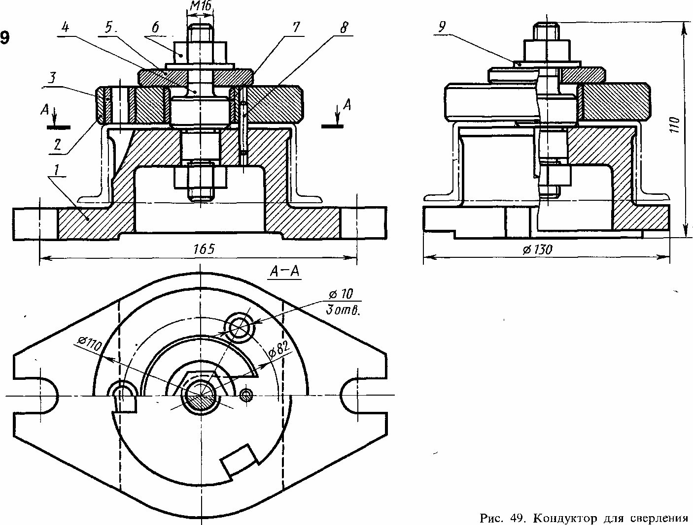

**Вариант 2.**

**Часть 1. Ответьте на теоретические вопросы:**

1. Порядок и последовательность выполнения эскиза деталей

2. Электрические схемы: классификация, правила чтения и выполнения.

**Часть 2. Выполните практическое задание:**

Необходимо выполнить эскиз детали «»Втулка» от руки в глазомерном масштабе, при этом обеспечивая пропорции детали. При помощи измерительных инструментов определить размеры элементов и нанести размерные числа на эскизе.

**Инструкция**:

1. Ответьте теоретические вопросы преподавателю.
2. Выполните практическое задание.
3. Вы можете воспользоваться ЕСКД, справочниками
4. Максимальное время выполнения задания – 90 мин.

**Вариант №3**

**Часть 1. Ответьте на теоретические вопросы:**

1. Стандартные крепежные детали болт, винт, шпилька, гайка, шайба. Обозначения на чертеже. Способы предотвращения от саморазвинчивания резьбовых соединений.

2. Порядок деталирования.

**Часть 2. Выполните практическое задание:**

Достройте недостающие проекции точек, принадлежащим заданным поверхностям ( все точки видимые).

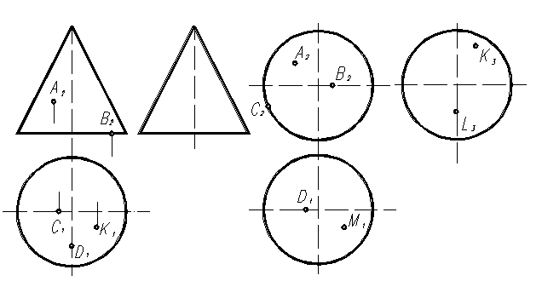

**Инструкция**:

1. Ответьте теоретические вопросы преподавателю.
2. Выполните практическое задание.
3. Вы можете воспользоваться справочниками
4. Максимальное время выполнения задания – 90 мин.

**Вариант №4**

**Часть 1. Ответьте на теоретические вопросы:**

1. Сечения: определение, классификация, обозначение.

2. Последовательность выполнения сборочного чертежа

**Часть 2. Выполните практическое задание:**

Необходимо выполнить эскиз детали « Корпус» от руки в глазомерном масштабе, при этом обеспечивая пропорции детали. При помощи измерительных инструментов определить размеры элементов и нанести размерные числа на эскизе.

**Инструкция**:

1. Ответьте теоретические вопросы преподавателю.
2. Выполните практическое задание.
3. Вы можете воспользоваться справочниками, ЕСКД
4. Максимальное время выполнения задания – 90 мин.

**Вариант №5**

**Часть 1. Ответьте на теоретические вопросы:**

1. Разрезы: определение, классификация, обозначение

2. САПР «Компас»: Объектная привязка.

**Часть 2. Выполните практическое задание:**

По исходным данным сборочного чертежа начертить рабочий чертеж детали 2. Чертежи выполнить на листах формата А4 или А3. На чертеже детали проставить размеры, шероховатость, написать технические требования

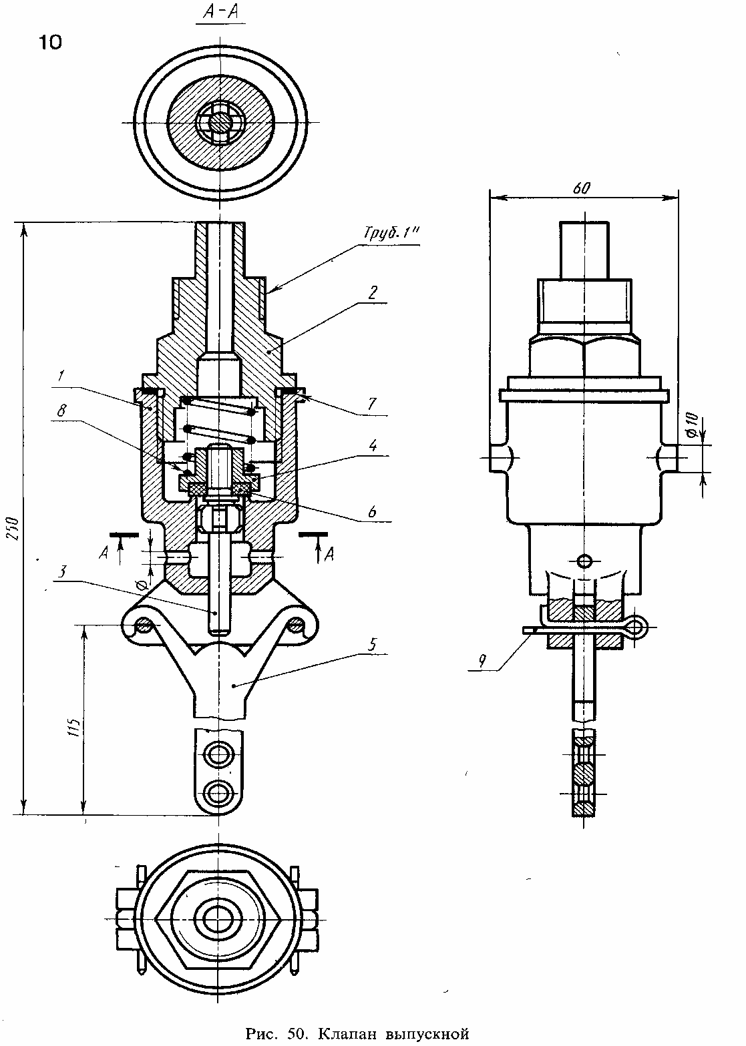

**Инструкция**:

1. Ответьте теоретические вопросы преподавателю.
2. Выполните практическое задание.
3. Вы можете воспользоваться справочниками, ЕСКД
4. Максимальное время выполнения задания – 90 мин.

**Вариант 6**

**Часть 1. Ответьте на теоретические вопросы:**

1. Выносной элемент: назначение, правила выполнения.

2. Деталирование сборочного чертежа.

**Часть 2. Выполните практическое задание:**

По исходным данным сборочного чертежа начертить рабочий чертеж детали1. Чертежи выполнить на листах формата А4 или А3. На чертеже детали проставить размеры, шероховатость, написать технические требования

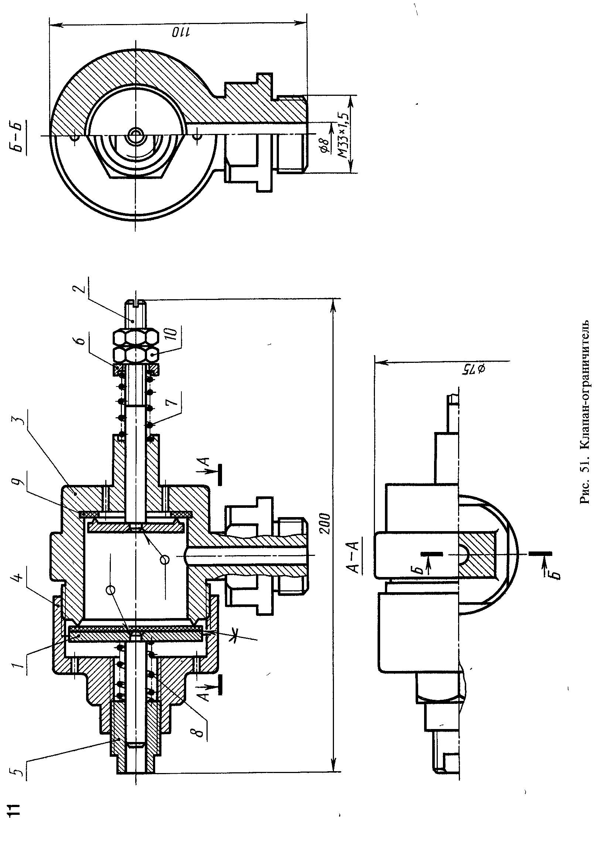

**Инструкция**:

1. Ответьте теоретические вопросы преподавателю.
2. Выполните практическое задание.
3. Вы можете воспользоваться справочниками, ЕСКД
4. Максимальное время выполнения задания – 90 мин.

**Вариант 7**

**Часть 1. Ответьте на теоретические вопросы:**

1. Виды: определения, классификация, обозначения.

2. Упрощения, применяемые на сборочных чертежах.

**Часть 2. Выполните практическое задание:**

Выполните главный вид вала. По исходным данным чертежа вала начертить сечение А. Чертеж выполнить на листах формата А4 или А3.

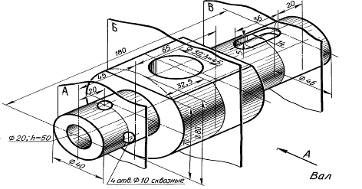

**Инструкция**:

1. Ответьте теоретические вопросы преподавателю.
2. Выполните практическое задание.
3. Вы можете воспользоваться справочниками, ЕСКД
4. Максимальное время выполнения задания – 90 мин.

**Вариант 8**

**Часть 1. Ответьте на теоретические вопросы:**

1. Изображение швов сварных соединений видимых и невидимых. Обозначение швов с лицевой и оборотной стороны. Структура условного обозначения сварного шва. Что означают в обозначении сварного шва буквы У, Т, С, Н? Где на чертеже может располагаться условное обозначение шва?

2. Чертежи деталей: назначение, содержание. На какие детали допускается не выпускать чертежи? Обозначение материала.

**Часть 2. Выполните практическое задание:**

Начертите чертеж плиты и выполните разрез А-А. Чертежи выполнить на листах формата А4 или А3. На чертеже детали проставить размеры, шероховатость, написать технические требования

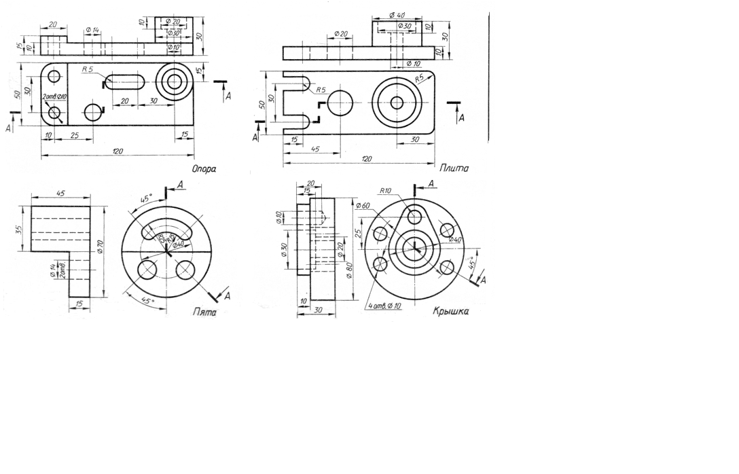

**Инструкция**:

1. Ответьте теоретические вопросы преподавателю.
2. Выполните практическое задание.
3. Вы можете воспользоваться справочниками, ЕСКД
4. Максимальное время выполнения задания – 90 мин.

**Вариант 9**

**Часть 1. Ответьте на теоретические вопросы:**

1. Изображение и обозначение паяных и клееных соединений.
2. Виды изделий: деталь, сборочная единица, комплекс, комплект. Определение, примеры. Специфицированные изделия.

**Часть 2. Выполните практическое задание:**

По исходным данным сборочного чертежа вычертить рабочий чертеж детали 4. Чертежи выполнить на листах формата А4 или А3. На чертеже детали проставить размеры, шероховатость, написать технические требования

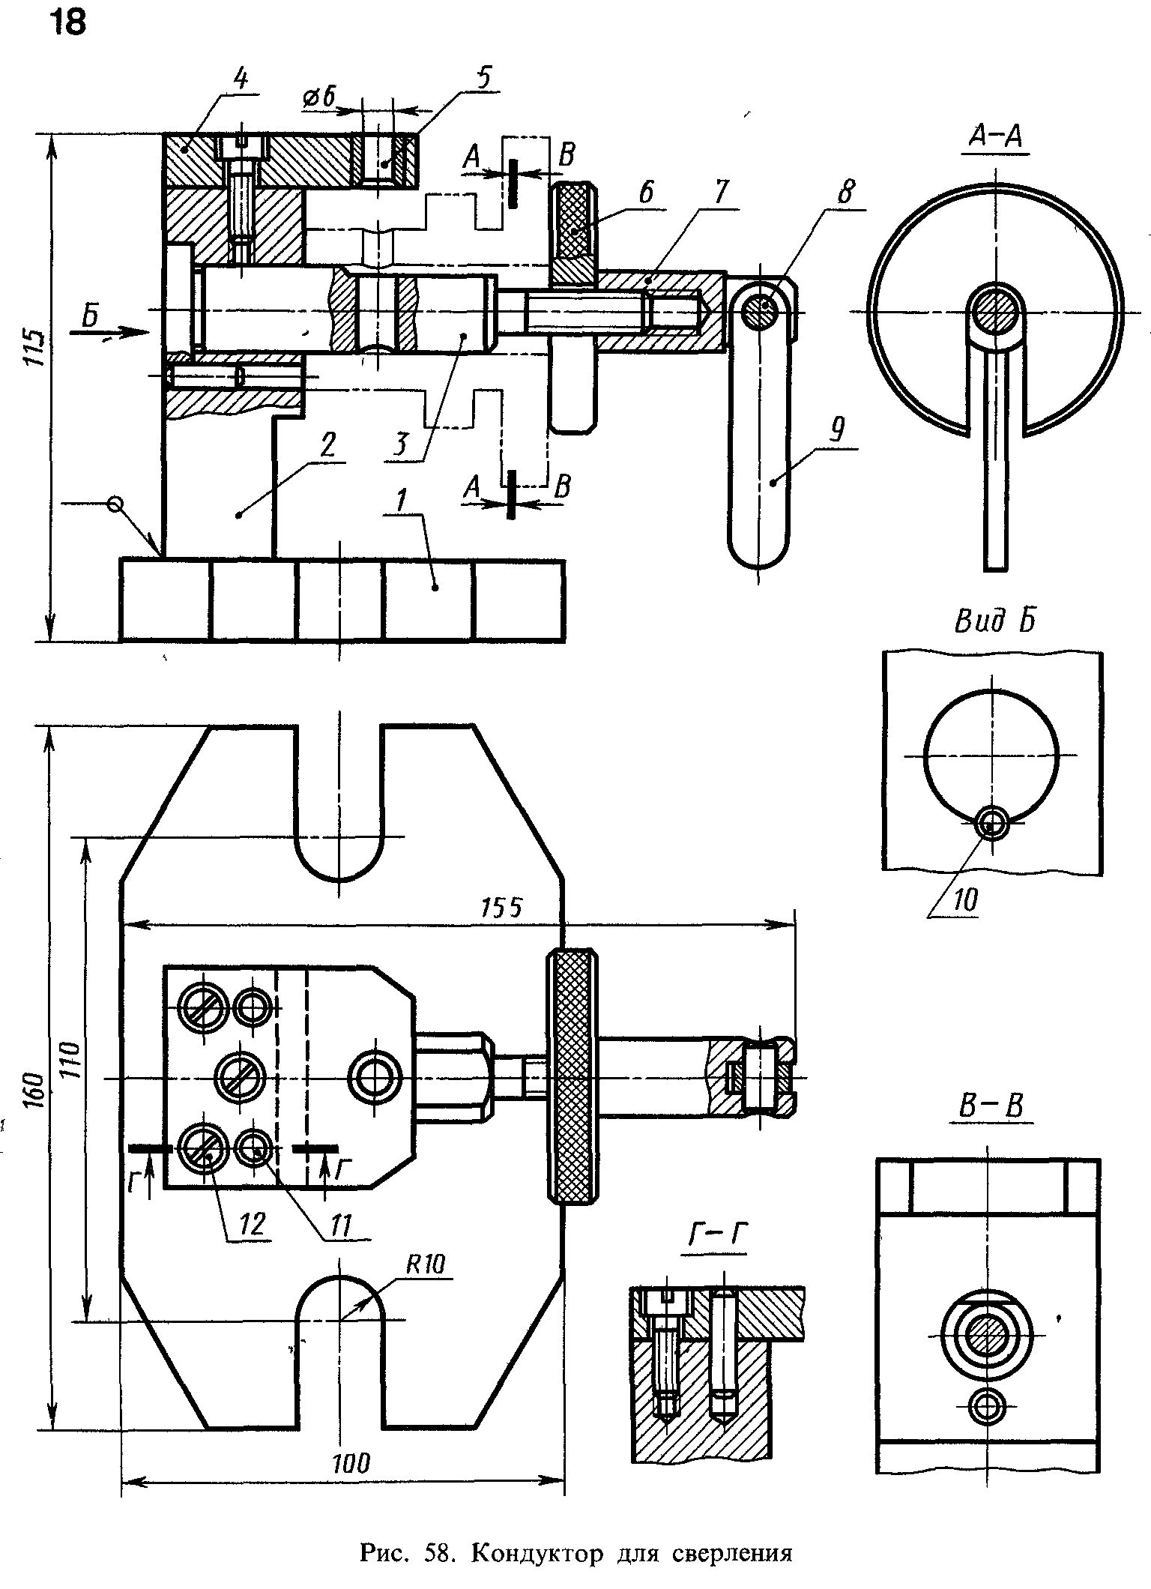

**Инструкция**:

1. Ответьте теоретические вопросы преподавателю.
2. Выполните практическое задание.
3. Вы можете воспользоваться справочниками, ЕСКД
4. Максимальное время выполнения задания – 90 мин.

**Вариант10**

**Часть 1. Ответьте на теоретические вопросы:**

1. Изложите особенности проецирующих плоскостей и плоскостей уровня.
2. Стадии разработки проекта специфицированного изделия.

**Часть 2. Выполните практическое задание:**

Необходимо выполнить эскиз детали вала, при этом обеспечивая пропорции детали. При помощи измерительных инструментов определить размеры элементов и нанести размерные числа на эскизе

**Инструкция**:

1. Ответьте теоретические вопросы преподавателю.
2. Выполните практическое задание.
3. Вы можете воспользоваться справочниками
4. Максимальное время выполнения задания – 90 мин.

**Вариант11**

**Часть 1. Ответьте на теоретические вопросы:**

1. Покажите способы построения горизонтали, фронтали плоскости общего положения
2. Этапы выполнения работ и совокупность конструкторских документов на стадиях.

**Часть 2. Выполните практическое задание:**

Начертите чертеж фланца и выполните разрез А-А. Как называется данный разрез? Чертежи выполнить на листах формата А4 или А3. На чертеже детали проставить размеры, шероховатость, написать технические требования

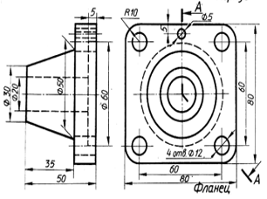

**Инструкция**:

1. Ответьте теоретические вопросы преподавателю.
2. Выполните практическое задание.
3. Вы можете воспользоваться справочниками, ЕСКД
4. Максимальное время выполнения задания – 90 мин.

**Вариант12**

**Часть 1. Ответьте на теоретические вопросы:**

1. Укажите последовательность решения задачи на построение

точки пересечения прямой с плоскостью общего положения.

2. На каких стадиях разработки обязательными конструкторскими документами являются чертёж детали, сборочный чертёж, чертёж общего вида, спецификация?

**Часть 2. Выполните практическое задание:**

Выполните главный вид вала. По исходным данным чертежа вала начертить сечения В. Чертеж выполнить на листах формата А4 или А3.

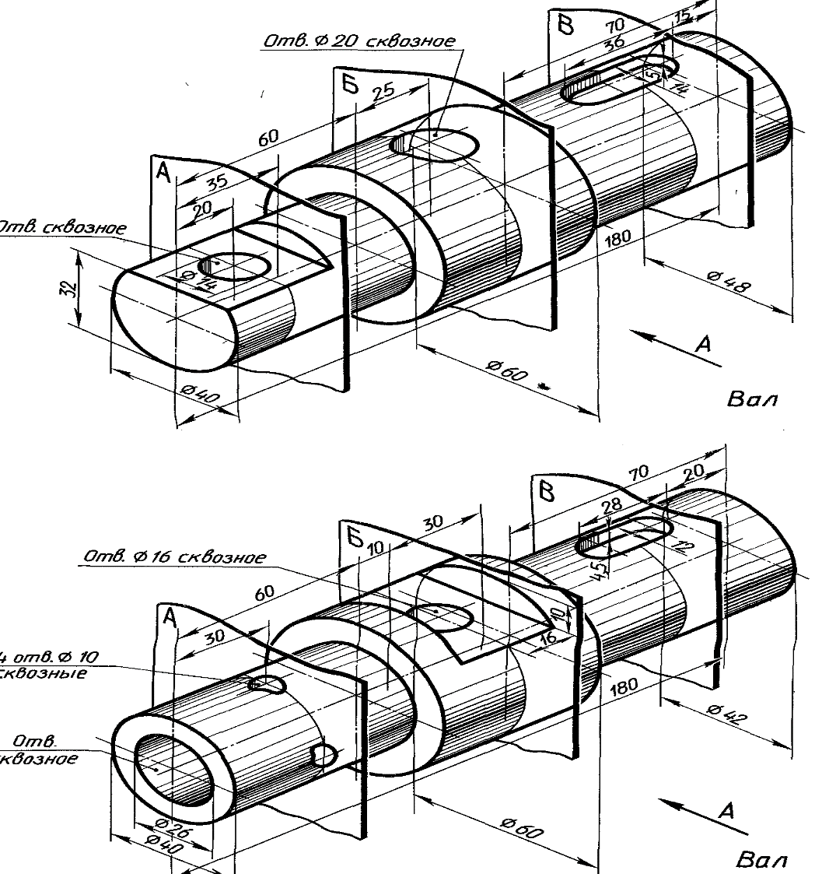

**Инструкция**:

1. Ответьте теоретические вопросы преподавателю.
2. Выполните практическое задание.
3. Вы можете воспользоваться справочниками, ЕСКД
4. Максимальное время выполнения задания – 90 мин.

**Вариант13**

**Часть 1. Ответьте на теоретические вопросы:**

1. Укажите последовательность построения линии пересечения

двух плоскостей.

2. Чертёж общего вида сборочной единицы: назначение, содержание. Способы указания наименования и обозначения составных частей изделия.

**Часть 2. Выполните практическое задание:**

По исходным данным сборочного чертежа вычертить рабочий чертеж детали 4.

Чертежи выполнить на листах формата А4 или А3. На чертеже детали проставить размеры, шероховатость, написать технические требования

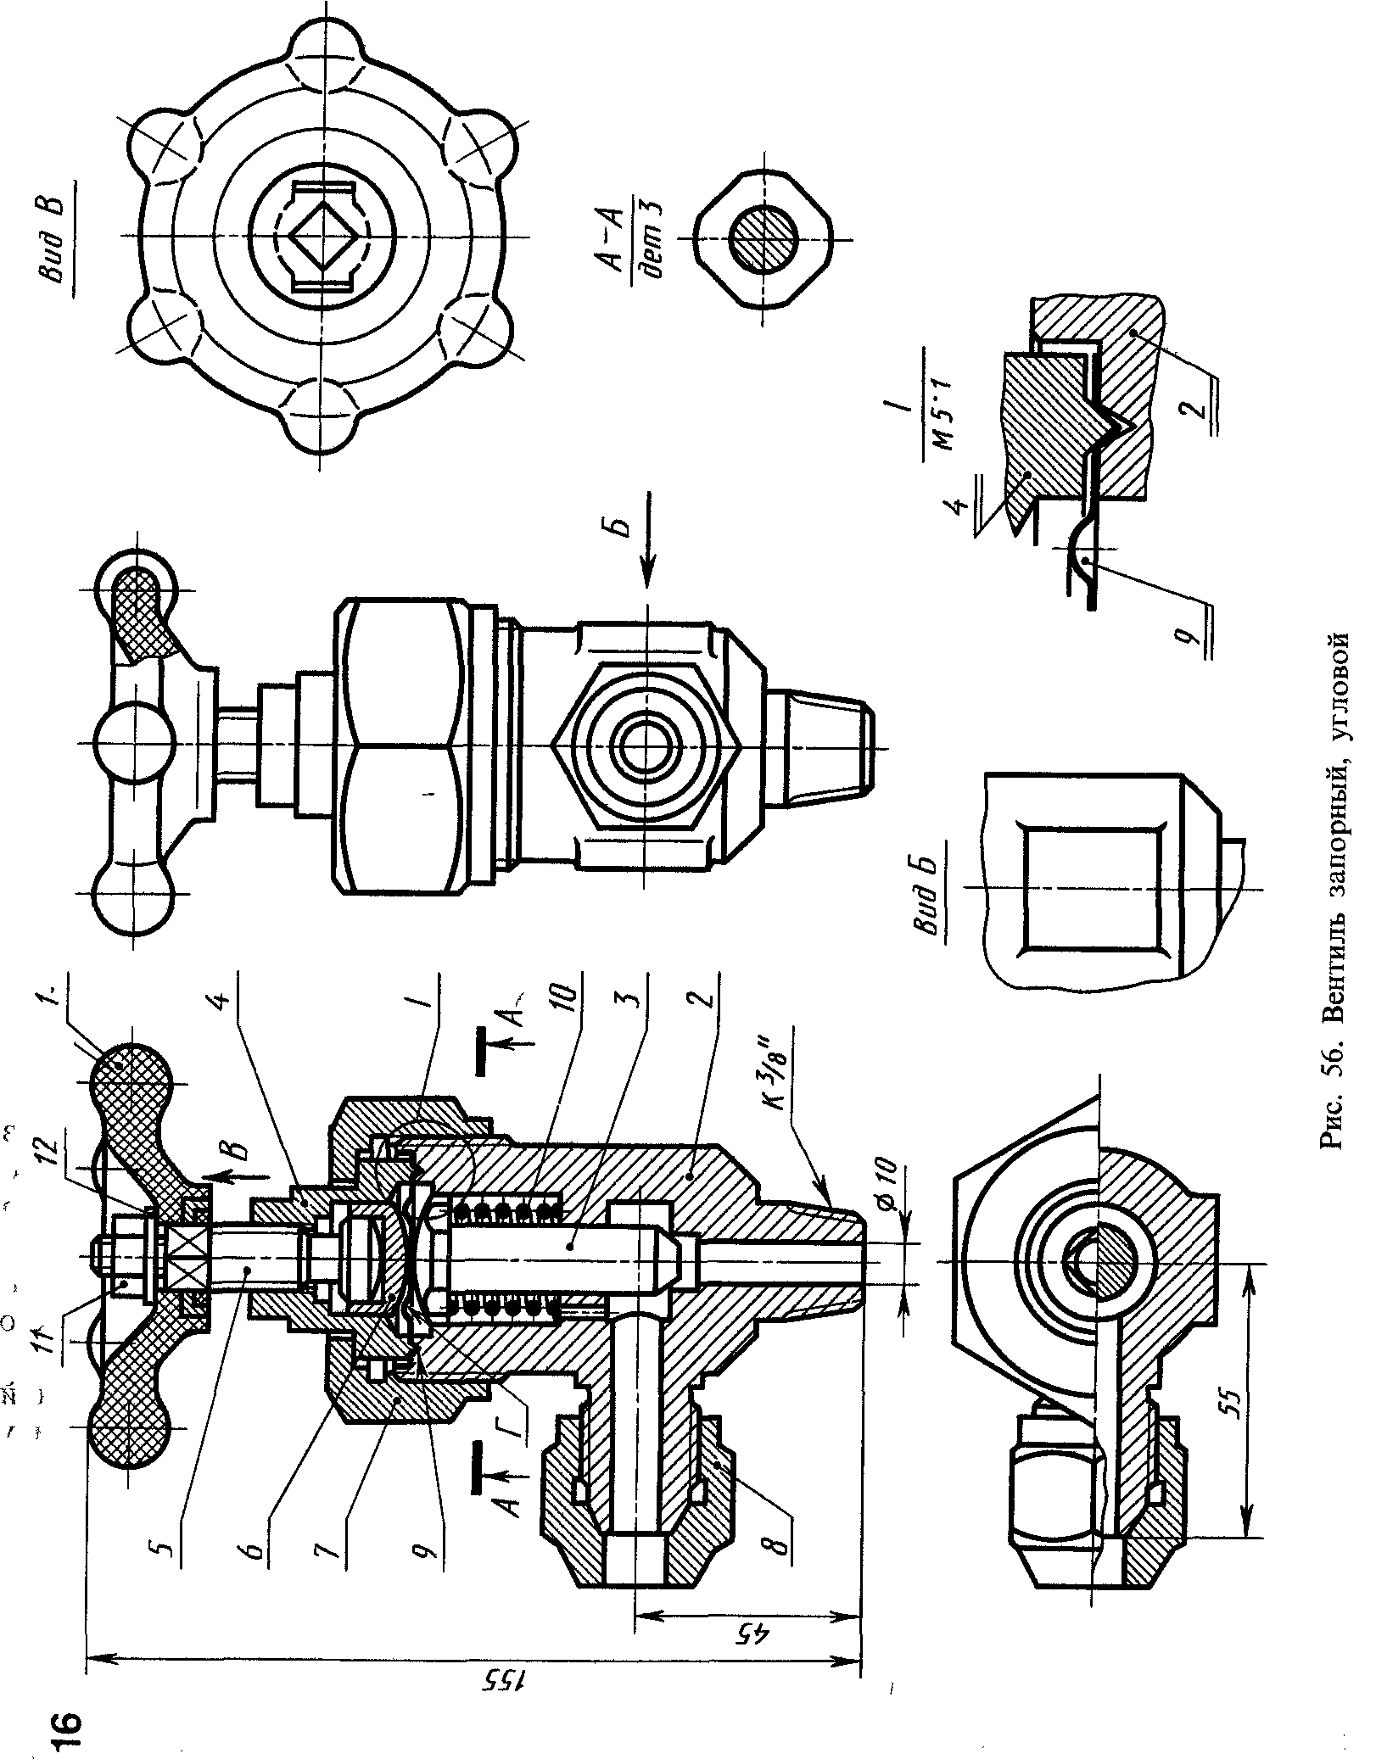**Инструкция**:

1. Ответьте теоретические вопросы преподавателю.
2. Выполните практическое задание.
3. Вы можете воспользоваться справочниками, ЕСКД
4. Максимальное время выполнения задания – 90 мин.

**Вариант14**

**Часть 1. Ответьте на теоретические вопросы:**

1. Изобразите схему и укажите последовательность построения линии пересечения

двух плоскостей.

2. Чертежи сборочные: назначение, содержание. В чём заключаются различия между чертежом общего вида и сборочным?

**Часть 2. Выполните практическое задание:**

Выполните эскиз вала. Проставьте необходимые размеры.

Чертеж выполнить на листах формата А4 или А3.

**Инструкция**:

1. Ответьте теоретические вопросы преподавателю.
2. Выполните практическое задание.
3. Вы можете воспользоваться справочниками, ЕСКД
4. Максимальное время выполнения задания – 90 мин.

**Вариант15**

**Часть 1. Ответьте на теоретические вопросы:**

1. Сформулируйте условие параллельности двух плоскостей.

2. Нанесение размеров. Что служит основанием для определения величины изображённого изделия и его элементов?

**Часть 2. Выполните практическое задание:**

Начертите чертеж пяты и выполните разрез А-А. Чертежи выполнить на листах формата А4 или А3. На чертеже детали проставить размеры, шероховатость, написать технические требования



**Инструкция**:

1. Ответьте теоретические вопросы преподавателю.
2. Выполните практическое задание.
3. Вы можете воспользоваться справочниками, ЕСКД
4. Максимальное время выполнения задания – 90 мин.

**Вариант16**

**Часть 1. Ответьте на теоретические вопросы:**

1. Как определяются на чертеже расстояния от точки до проецирующей плоскости?

2. Основные правила нанесения размеров: выносные и размерные линии, размерные числа, знаки диаметра, радиуса, уклона, конусности, дуги окружности

**Часть 2. Выполните практическое задание:**

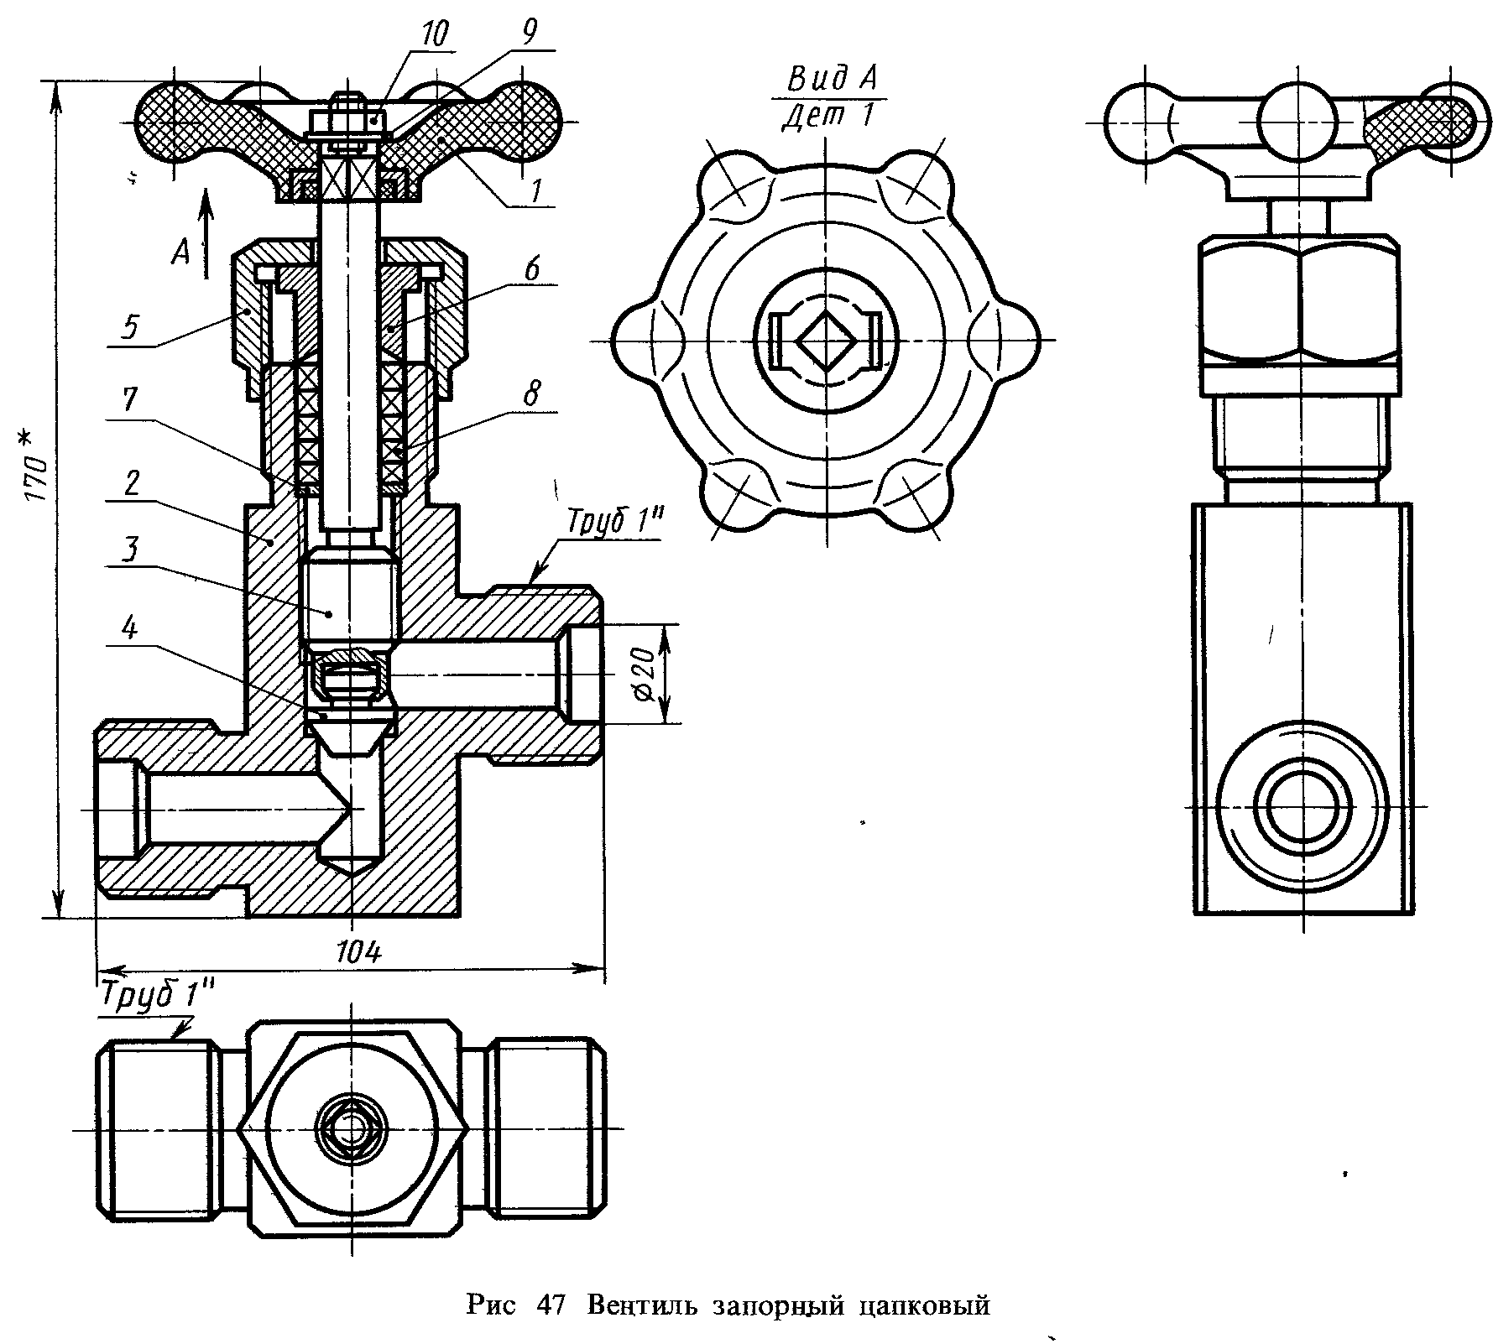По исходным данным сборочного чертежа начертить рабочий чертеж детали 5. Чертежи выполнить на листах формата А4 или А3. На чертеже детали проставить размеры, шероховатость, написать технические требования

**Инструкция**:

1. Ответьте теоретические вопросы преподавателю.
2. Выполните практическое задание.
3. Вы можете воспользоваться справочниками, ЕСКД
4. Максимальное время выполнения задания – 90 мин.

**Вариант17**

**Часть 1. Ответьте на теоретические вопросы:**

1. В чем состоит принцип преобразования чертежа способом замены плоскостей проекций?

2. Изображение резьбы на стержне, в отверстии, в соединении. На каком расстоянии от основной линии при изображении резьбы проводят тонкую сплошную линию? Правила изображения линии, определяющей границу резьбы

**Часть 2. Выполните практическое задание:**

По исходным данным сборочного чертежа начертить рабочий чертеж основной детали. Чертежи выполнить на листах формата А4 или А3. На чертеже детали проставить размеры, шероховатость, написать технические требования

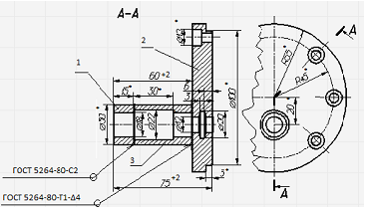

**Инструкция**:

1. Ответьте теоретические вопросы преподавателю.
2. Выполните практическое задание.
3. Вы можете воспользоваться справочниками, ЕСКД
4. Максимальное время выполнения задания – 90 мин.

**Вариант18**

**Часть 1. Ответьте на теоретические вопросы:**

1. Какова схема решения задачи по определению углов наклона плоскости к плоскостям проекций способом замены плоскостей проекций?

2. Стандартизованные резьбы: метрическая. Профиль, обозначение. Понятие о номинальном диаметре, шаге, ходе. Резьба левая, обозначение

**Часть 2. Выполните практическое задание:**

Выполните главный вид вала. По исходным данным чертежа вала начертить сечения А,Б,В. Чертеж выполнить на листах формата А4 или А3.

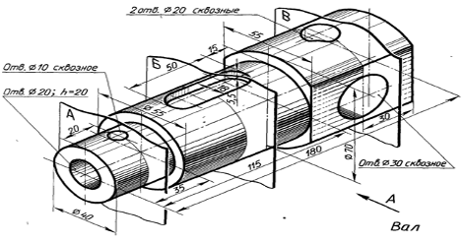

**Инструкция**:

1. Ответьте теоретические вопросы преподавателю.
2. Выполните практическое задание.
3. Вы можете воспользоваться справочниками, ЕСКД
4. Максимальное время выполнения задания – 90 мин.

**Вариант19**

**Часть 1. Ответьте на теоретические вопросы:**

1. Какова схема решения задачи по определению натуральной величины отрезка произвольно расположенного в плоскости способом замены плоскостей проекций?

2. Электрические схемы: классификация, правила чтения и выполнения.

**Часть 2. Выполните практическое задание:**

Начертите чертеж основания и выполните разрез А-А. Чертежи выполнить на листах формата А4 или А3. На чертеже детали проставить размеры, шероховатость, написать технические требования

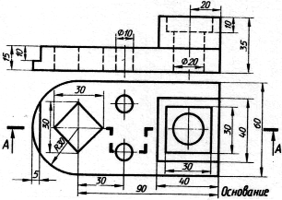

**Инструкция**:

1. Ответьте теоретические вопросы преподавателю.
2. Выполните практическое задание.
3. Вы можете воспользоваться справочниками, ЕСКД
4. Максимальное время выполнения задания – 90 мин.

**Вариант 20**

**Часть 1. Ответьте на теоретические вопросы:**

1. В чем состоит принцип преобразования чертежа способом вращения вокруг проецирующих прямых?

2. Габаритные, установочные, присоединительные и монтажные сборочного чертежа

**Часть 2. Выполните практическое задание:**

По изометрической проекции корпуса начертить 3 вида: спереди, слева, сверху. Чертеж выполнить на листах формата А4 или А3. На чертеже детали проставить размеры.



**Инструкция**:

1. Ответьте теоретические вопросы преподавателю.
2. Выполните практическое задание.
3. Вы можете воспользоваться справочниками, ЕСКД
4. Максимальное время выполнения задания – 90 мин.

**Вариант 21**

**Часть 1. Ответьте на теоретические вопросы:**

1. Каковы основные способы задания поверхностей?

2. Сборочный чертеж, его назначение и содержание. Последовательность выполнения сборочного чертежа

**Часть 2. Выполните практическое задание:**

Перечертить две проекции заданной модели по правилам ортогонального проецирования Построить третью проекцию геометрического тела. Выполнить на одном из видов разрез.

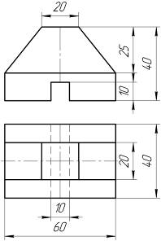**Инструкция**:

1. Ответьте теоретические вопросы преподавателю.
2. Выполните практическое задание.
3. Вы можете воспользоваться справочниками, ЕСКД
4. Максимальное время выполнения задания – 90 мин.

**Вариант 22**

**Часть 1. Ответьте на теоретические вопросы:**

1. Как выбрать сетку колонн на планировке участка. Как изображаются основные элементы здания

2. Увязка сопрягаемых размеровнасборочном чертеже

**Часть 2. Выполните практическое задание:**

Необходимо выполнить эскиз детали «Зубчатое колесо», обеспечивая пропорции детали. При помощи измерительных инструментов определить размеры элементов и нанести размерные числа на эскизе. Недостающие размеры определить необходимыми расчетами

**Инструкция**:

1. Ответьте теоретические вопросы преподавателю.
2. Выполните практическое задание.
3. Вы можете воспользоваться справочниками, измерительными средствами
4. Максимальное время выполнения задания – 90 мин.

**Вариант 23**

**Часть 1. Ответьте на теоретические вопросы:**

1. Укажите последовательность графических построений при определении точек пересечения прямой с поверхностью.

2. Порядок выполнения сборочного чертежа по эскизам деталей.

**Часть 2. Выполните практическое задание:**

По изометрической проекции направляющей выполните 3 вида детали. Проставьте необходимые размеры. Чертеж выполнить на листах формата А4 или А3.

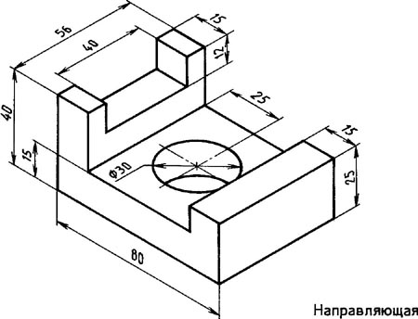

**Инструкция**:

1. Ответьте теоретические вопросы преподавателю.
2. Выполните практическое задание.
3. Вы можете воспользоваться справочниками, ЕСКД
4. Максимальное время выполнения задания – 90 мин.

**Вариант 24**

**Часть 1. Ответьте на теоретические вопросы:**

1. Изобразите общую схему построения линий пересечения поверхностей.

2. Правила выполнения позиционных обозначений на чертеже.

**Часть 2. Выполните практическое задание:**

Начертите чертеж основания и выполните вертикальный разрез А-А. Чертежи выполнить на листах формата А4 или А3. На чертеже детали проставить размеры, шероховатость, написать технические требования

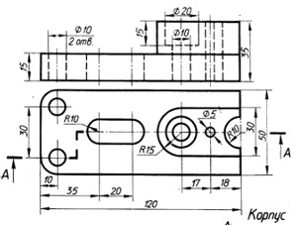

**Инструкция**:

1. Ответьте теоретические вопросы преподавателю.
2. Выполните практическое задание.
3. Вы можете воспользоваться справочниками, ЕСКД
4. Максимальное время выполнения задания – 90 мин.

**Вариант 25**

**Часть 1. Ответьте на теоретические вопросы:**

1. Какие точки линии пересечения поверхностей называют главными (опорными)?

2. Изображение контуров пограничных деталей. Изображение частей изделия в крайнем и промежуточном положениях.

**Часть 2. Выполните практическое задание:**

Перечертить две проекции заданной модели по правилам ортогонального проецирования Построить третью проекцию геометрического тела. Выполнить на одном из видов разрез.

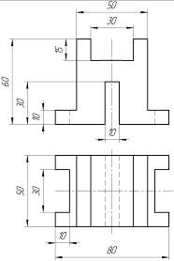

**Инструкция**:

1. Ответьте теоретические вопросы преподавателю.
2. Выполните практическое задание.
3. Вы можете воспользоваться справочниками, ЕСКД

Максимальное время выполнения задания – 90 мин

**ПАКЕТ ЭКЗАМЕНАТОРА**

**Количество вариантов задания для экзаменующихся** – каждому 1

**Критерии оценивания по результатам текущего, рубежного и итогового контроля**

***Объекты оценивания:***

* Графическая работа – чертёж или эскиз;
* Рубежный зачет–графическая работа, вопросы теста;
* Итоговый дифференцированный зачет – ответы на контрольные вопросы, индивидуальное графическое задание.

Оценивание выполнения графических работ.

При оценивании графических работ учитывается:

* полнота представления на чертеже формы и размеров вычерчиваемого изделия;
* соответствие элементов чертежа или эскиза требованиям стандартов ЕСКД и ЕСТД (толщина и правильность нанесения линий, отступов, размерных элементов, шрифтов и т. п.);
* гармоничное расположение видов и изображений на чертеже и эскизе (правильность выбора масштаба, соблюдение отступов между видами и рамкой чертежа и т. п.);
* аккуратность выполнения работы (отсутствие существенных помарок и повреждений ватмана).

Правильность выполнения работы (результативность) оценивается в баллах в соответствии с *Таблицей 1*.

При оценке всех видов работ обучающихся используется следующая шкала оценки образовательных достижений:

***Таблица 1.***

|  |  |  |
| --- | --- | --- |
| Процент результативности (правильных ответов) | Качественная оценка уровня подготовки | |
| балл (отметка) | вербальный аналог |
| 90-100 | 5 | отлично |
| 80-89 | 4 | хорошо |
| 70-79 | 3 | удовлетворительно |
| менее 70 | 2 | неудовлетворительно |

Оценивание выполнения рубежного дифференцированного зачета

При оценивании графической части - учитываются ошибки (несоответствие элементов чертежа требованиям стандартов ЕСКД и ЕСТД), опрятность и аккуратность выполнения работы. Правильность выполнения работы (результативность) оценивается в баллах в соответствии с таблицей 1 (см. «Оценивание выполнения графических работ»).

При оценивании ответов на контрольные вопросы дифференцированного зачета учитывается количество правильных и неправильных ответов в соответствии с *Таблицей 2*.

***Таблица2***

|  |  |  |
| --- | --- | --- |
| Процент результативности (правильных ответов) | Оценка уровня подготовки | |
| балл (отметка) | вербальный аналог |
| 85 ÷ 100 | 5 | отлично |
| 70 ÷ 85 | 4 | хорошо |
| 50 ÷ 69 | 3 | удовлетворительно |
| менее 50 | 2 | неудовлетворительно |

Требования к альбому графических работ

Альбом графических работ является основным критерием для оценивания уровня подготовки студента. В процессе обучения дисциплине выполненные студентом графические работы объединяются в накопительных частях альбома и представляются для оценивания во время дифференцированного зачета. Оценивание производится на основе средней арифметической оценки уровня подготовки, учитывающей оценку за каждую выполненную Графическую работу.

Состав альбома графических работ:

* Альбом графических работ по разделу «Геометрическое черчение», выполненных студентом в процессе обучения дисциплине;
* Альбом графических работ по разделу « Машиностроительное черчение», выполненных студентом в процессе обучения дисциплине;

Структура и содержание альбома графических работ

* Титульный лист (приложение №1);
* Накопительная часть по разделу геометрическое черчение;
* Накопительная часть по разделу машиностроительное черчение;

Оценивание итогового дифференцированного зачета.

**А. УСЛОВИЯ**

Дифференцированный зачет проводится по подгруппам в количестве 15 человек

Условием проведения является положительная текущая аттестация по всем графическим работам учебной дисциплины, ключевым теоретическим вопросам дисциплины (проверка выполняется текущим контролем)

Критериями оценивания по результатам итогового контроля (дифференцированный зачет) являются ответы на контрольные вопросы по дисциплине, индивидуальное графическое задание, альбом графических работ, выполненное студентом по установленным требованиям.

|  |
| --- |
| **Количество вариантов** (пакетов) заданий для экзаменующихся:  Задание № 1 30 вариантов  **Время выполнения задания:**  Задание №1 90 минут  **Условия выполнения заданий:**  Задание №1  **Требования охраны труда:** инструктаж по охране труда при работе за чертежным столом – преподаватель (эксперт) контролирующий выполнение задания.  **Оборудование:** Для выполнения практической части чертежные столы, чертежные приборы  **Литература для экзаменующихся:** (справочная, методическая)**:**   1. Чекмарёв А.А, Осипов В.К. Справочник по машиностроительному черчению.- М.:Высшая школа, 2007 2. Стандарты инженерной графики /В.П. Куликов.- М.:ФОРУМ ИНФРА-М, 2007 3. ЕСКД |

|  |  |  |  |  |  |  |
| --- | --- | --- | --- | --- | --- | --- |
| ***Таблица 2*** | | | | | | |
| **Элемент учебной дисциплины** | **Формы и методы контроля** | | | | | |
| **Текущий контроль** | | **Рубежный контроль** | | **Итоговый контроль** | |
| **Форма контроля** | **Проверяемые *З, У, ОК, ПК*** | **Форма контроля** | **Проверяемые *З, У, ОК, ПК*** | **Форма контроля** | **Проверяемые *З, У, ОК, ПК*** |
| 01 | 02 | 03 | 04 | 05 | 06 | 07 |
| **Раздел 1. Геометрическое черчение** |  |  |  |  |  |  |
| Тема 1.1. 1 Оформление чертежей | *Графическая работа №1*  *Самостоятельная (внеаудиторная) работа* | *У1, З1, ОК4, ОК5,ОК8, ОК9, ПК1.2,ПК1.3* |  |  |  |  |
| Тема 1.2. Геометрическое черчение | *Графические работы №2,3 Самостоятельная (внеаудиторная) работа* | *У2, З2, З1, ОК4, ОК5,ОК8, ОК9, ПК1.2,ПК1.3* |  |  |  |  |
| **Раздел 2.**  **Проекционное черчение** |  |  |  |  |  |  |
| Тема 2.1. Виды проецирования | *Графические работы №4,5, 6, 7*  *Самостоятельная (внеаудиторная) работа* | *У2, У4, З1, З2, ОК4, ОК5,ОК8, ОК9, ПК1.2,ПК1.3* |  |  |  |  |
| Тема 2.2. Аксонометрические проекции. Проекции простых тел | *Графические работы №8, 9,10, 11, 12, 13*  *Самостоятельная (внеаудиторная) работа* | *У2, У4, З1, З2,*  *ОК4, ОК5,ОК8, ОК9, ПК1.2,ПК1.3* |  |  |  |  |
| Тема 2.3. Техническое рисование | *Графические работы №14*  *Самостоятельная (внеаудиторная) работа* | *У2, З1, З2, ОК4, ОК5,ОК8, ОК9, ПК1.2,ПК1.3* | *Дифференцированный зачет* | *У1- У4, З1-З5, ОК4, ОК5,ОК8, ОК9, ПК1.2,ПК1.3* |  |  |
| **Раздел 3.**  **Машиностроительное черчение** |  |  |  |  |  |  |
| **Тема 3.1 Чертеж как документ ЕСКД.**  **Изображения, виды, разрезы, сечения.** | *Графические работы №15, 16*  *Самостоятельная (внеаудиторная) работа* | *У1, У2, У4, З1, З2, З4, ОК4, ОК5,ОК8, ОК9, ПК1.2,ПК1.3* |  |  |  |  |
| **Тема 3.2.Виды соединений деталей и их изображения на чертежах** | *Графические работы*  *№17-20*  *Самостоятельная (внеаудиторная) работа* | *У1, У2, У4, З1, З2, З4,ОК4, ОК5,ОК8, ОК9, ПК1.2,ПК1.3* |  |  |  |  |
| **Тема 3.3. Чертежи, их выполнение, чтение и деталирование. Эскизы деталей** | *Графические работы*  *№21-29*  *Самостоятельная (внеаудиторная) работа* | *У1, У2, У3, У4, З1, З2, ОК4, ОК5,ОК8, ОК9, ПК1.2,ПК1.3* |  |  |  |  |
| **Тема 3.4 Схемы и их выполнение** | *Графическая работа*  *№30*  *Самостоятельная (внеаудиторная) работа* | *У1, У2, У4, З1, З2, З5, ОК4, ОК5,ОК8, ОК9, ПК1.2,ПК1.3* |  |  |  |  |
| **Раздел 4.**  **Основы строительного черчения** | *Графическая работа*  *№31*  *Самостоятельная (внеаудиторная) работа* | *У1, У2, У4, З1, З2, З5, ОК4, ОК5,ОК8, ОК9, ПК1.2,ПК1.3* |  |  |  |  |
| **Раздел 5.**  **Работа с пакетом программ по профилю специальности** | *Графическая работа*  *№32*  *Самостоятельная (внеаудиторная) работа* | *У1- У4, З1-З4, ОК4, ОК5,ОК8, ОК9, ПК1.2,ПК1.3* |  |  |  |  |
|  |  |  |  |  | *Дифференцированный зачет* | *У1- У4, З1-З5, ОК4, ОК5,ОК8, ОК9, ПК1.2,ПК1.3* |